VENDIM
Nr. 681, datë 16.8.2013

PËR DISA NDRYSHIME NË VENDIMET E KËSHILLIT TË MINISTRAVE, NR.1481, DATË 12.11.2008; NR.1657, DATË 24.12.2008; NR.100, DATË 27.1.2009; NR.450, DATË 6.5.2009; NR.611, DATË 11.6.2009; NR.677, DATË 18.6.2009; NR.706, DATË 23.6.2009; NR.805, DATË 22.7.2009; NR.1038, DATË 14.10.2009; NR.1134, DATË 18.11.2009; NR.1283, DATË 23.12.2009; NR.125, DATË 17.2.2010; NR.247, DATË 13.4.2010; NR.404, DATË 26.5.2010; NR.549, DATË 7.7.2010; NR.646, DATË 28.7.2010; NR.118, DATË 7.2.2011; NR.359, DATË 4.5.2011; NR.822, DATË 23.11.2011; NR.513, DATË 1.8.2012; NR.900, DATË 12.12.2012; NR.61, DATË 23.1.2013; NR.345, DATË 24.4.2013; NR.473, DATË 30.5.2013, DHE NR.490, DATË 18.6.2013 “PËR MIRATIMIN E KALIMIT TË PRONËSISË SË DISA PARCELAVE NDËRTIMORE, NË FAVOR TË POSEDUESVE TË OBJEKTEVE INFORMALE”, TË NDRYSHUARA

Në mbështetje të nenit 100 të Kushtetutës, të nenit 17 të ligjit nr. 9482, datë 3.4.2006 “Për legalizimin, urbanizimin dhe integrimin e ndërtimeve pa leje”, të ndryshuar, të shkronjës “ç” të nenit 4 të ligjit nr. 7980, datë 27.7.1995 “Për shitblerjen e trojeve”, të ndryshuar, të paragrafit të tretë, të nenit 175 të ligjit nr. 7850, datë 29.7.1994 “Kodi Civil i Republikës së Shqipërisë”, të ndryshuar, dhe të nenit 129 të ligjit nr. 8485, datë 12.5.1999 “Kodi i Procedurës Administrative”, me propozimin e Ministrit të Punëve Publike dhe Transportit, Këshilli i Ministrave

VENDOSI:

I. Në vendimet e Këshillit të Ministrave nr. 1481, datë 12.11.2008; nr. 1657, datë 24.12.2008; nr. 100, datë 27.1.2009; nr. 450, datë 6.5.2009; nr. 611, datë 11.6.2009; nr. 677, datë 18.6.2009; nr. 706, datë 23.6.2009; nr. 805, datë 22.7.2009; nr. 1038, datë 14.10.2009; nr. 1134, datë 18.11.2009; nr. 1283, datë 23.12.2009; nr. 125, datë 17.2.2010; nr. 247, datë 13.4.2010; nr. 404, datë 26.5.2010; nr. 549, datë 7.7.2010; nr. 646, datë 28.7.2010; nr. 118, datë 7.2.2011; nr. 359, datë 4.5.2011; nr. 822, datë 23.11.2011; nr. 513, datë 1.8.2012; nr. 900, datë 12.12.2012; nr. 61, datë 23.1.2013; nr. 345, datë 24.4.2013; nr. 473, datë 30.5.2013, dhe nr. 490, datë 18.6.2013 “Për miratimin e kalimit të pronësisë së disa parcelave ndërtimore në favor të poseduesve të objekteve informale”, të ndryshuara, bëhen ndryshimet, sipas listës përkatëse që i bashkëlidhet këtij vendimi, të ndara për çdo vendim, si më poshtë vijon:
1. Nr. 481, datë 12.11.2008, ndryshohen të dhënat për 3 (tri) parcela ndërtimore në Drejtoritë Tirana 2 dhe Tirana 1, sipas lidhjes A, që i bashkëlidhet këtij vendimi.
2. Nr. 1657, datë 24.12.2008, ndryshohen të dhënat për 3 (tri) parcela ndërtimore në Drejtoritë Elbasan 1 dhe Vlora 1, sipas lidhjes B, që i bashkëlidhet këtij vendimi.
3. Nr.100, datë 27.1.2009, ndryshohen të dhënat për 5 (pesë) parcela ndërtimore në Drejtoritë Tirana 1, Elbasan 1, Shkodër dhe Vlora 2, sipas lidhjes C, që i bashkëlidhet këtij vendimi.
4. Nr. 450, datë 6.5.2009, ndryshohen të dhënat për 6 (gjashtë) parcela ndërtimore në Drejtoritë Tirana 1, Elbasan 1, Vlorë 2 dhe Elbasan 2, sipas lidhjes D, që i bashkëlidhet këtij vendimi.
5. Nr. 611, datë 11.6.2009, ndryshohen të dhënat për 11 (njëmbëdhjetë) parcela ndërtimore në Drejtoritë Tirana 1, Kavajë, Berat, Vlora 1 dhe Lushnjë, sipas lidhjes E, që i bashkëlidhet këtij vendimi.
6. Nr. 677, datë 18.6.2009, ndryshohen të dhënat për 12 (dymbëdhjetë) parcela ndërtimore në Drejtoritë Tirana 1, Elbasan 1, Vlora 1 dhe Berat, sipas lidhjes F, që i bashkëlidhet këtij vendimi.
7. Nr. 706, datë 23.6.2009, ndryshohen të dhënat për 4 (katër) parcela ndërtimore në Drejtoritë Tirana 1 dhe Tirana 3, sipas lidhjes G, që i bashkëlidhet këtij vendimi.
8. Nr. 805, datë 22.7.2009, ndryshohen të dhënat për 1 (një) parcelë ndërtimore në Drejtorinë e Lushnjës, sipas lidhjes H, që i bashkëlidhet këtij vendimi.
9. Nr. 1038, datë 14.10.2009, ndryshohen të dhënat për 15 (pesëmbëdhjetë) parcela ndërtimore në Drejtoritë Tirana 1, Berat, Fier 1 dhe Tirana 3, sipas lidhjes I, që i bashkëlidhet këtij vendimi.
10. Nr. 1134, datë 18.11.2009, ndryshohen të dhënat për 2 (dy) parcela ndërtimore në Drejtorinë Tirana 3, sipas lidhjes J, që i bashkëlidhet këtij vendimi.
11. Nr. 1283, datë 23.12.2009, ndryshohen të dhënat për 3 (tri) parcela ndërtimore në Drejtoritë Tirana 2, Elbasan 1 dhe Tirana 1, sipas lidhjes K, që i bashkëlidhet këtij vendimi.
12. Nr. 125, datë 17.2.2010, ndryshohen të dhënat për 6 (gjashtë) parcela ndërtimore në Drejtoritë Tirana 1, Fier 1, Vlora 1 dhe Elbasan 2, sipas lidhjes L, që i bashkëlidhet këtij vendimi.
13. Nr. 247, datë 13.4.2010, ndryshohen të dhënat për 1 (një) parcelë ndërtimore në Drejtorinë Elbasan 1, sipas lidhjes M, që i bashkëlidhet këtij vendimi.
14. Nr. 404, datë 26.5.2010, ndryshohen të dhënat për 1 (një) parcelë ndërtimore në Drejtorinë Tirana 1, sipas lidhjes N, që i bashkëlidhet këtij vendimi.
15. Nr. 549, datë 7.7.2010, ndryshohen të dhënat për 1 (një) parcelë ndërtimore në Drejtorinë Fier 1, sipas lidhjes O, që i bashkëlidhet këtij vendimi.
16. Nr. 646, datë 28.7.2010, ndryshohen të dhënat për 6 (gjashtë) parcela ndërtimore në Drejtoritë Kavajë, Fier 1, Berat dhe Tirana 1, sipas lidhjes P, që i bashkëlidhet këtij vendimi.
17. Nr. 118, datë 7.2.2011, ndryshohen të dhënat për 11 (njëmbëdhjetë) parcela ndërtimore në Drejtoritë Berat dhe Fier 1, sipas lidhjes Q, që i bashkëlidhet këtij vendimi.
18. Nr. 359, datë 4.5.2011, ndryshohen të dhënat për 3 (tri) parcela ndërtimore në Drejtoritë Berat dhe Shkodër, sipas lidhjes R, që i bashkëlidhet këtij vendimi.
19. Nr.822, datë 23.11.2011, ndryshohen të dhënat për 3 (tri) parcela ndërtimore në Drejtoritë Fier 1 dhe Shkodër, sipas lidhjes S, që i bashkëlidhet këtij vendimi.
20. Nr. 513, datë 1.8.2011, ndryshohen të dhënat për 4 (katër) parcela ndërtimore në Drejtoritë Korçë, Shkodër dhe Elbasan 2, sipas lidhjes T, që i bashkëlidhet këtij vendimi.
21. Nr. 900, datë 12.12.2012, ndryshohen të dhënat për 5 (pesë) parcela ndërtimore në Drejtoritë Fier 1, Elbasan 2, Sarandë dhe Tirana 3, sipas lidhjes V, që i bashkëlidhet këtij vendimi.
22. Nr. 61, datë 23.1.2013, ndryshohen të dhënat për 4 (katër) parcela ndërtimore në Drejtoritë Shkodër dhe Tirana 1dhe Tirana 3, sipas lidhjes Ë, që i bashkëlidhet këtij vendimi.
23. Nr. 345, datë 20.4.2013, ndryshohen të dhënat për 4, parcela ndërtimore në Drejtoritë Tirana 1, Vlora 1 dhe Lushnjë, sipas lidhjes X, që i bashkëlidhet këtij vendimi.
24. Nr. 473, datë 30.5.2013, ndryshohen të dhënat për 1 (një) parcelë ndërtimore në Drejtorinë Tirana 1, sipas lidhjes Z, që i bashkëlidhet këtij vendimi.
25. Nr. 490, datë 18.6.2013, ndryshohen të dhënat për 1 (një) parcelë ndërtimore në Drejtorinë Elbasan 1, sipas lidhjes Y, që i bashkëlidhet këtij vendimi.
II. Ngarkohet Agjencia e Legalizimit, Urbanizimit dhe Integrimit të Zonave/Ndërtimeve Informale për kryerjen e procedurave të kalimit të pronësisë së parcelës ndërtimore të objekteve informale, nga shteti te poseduesi i ndërtimit pa leje.
Ky vendim hyn në fuqi pas botimit në Fletoren Zyrtare.

Kryeministri
Sali Berisha

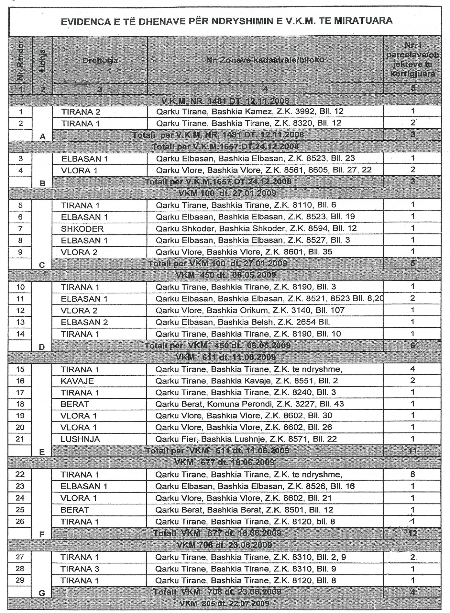

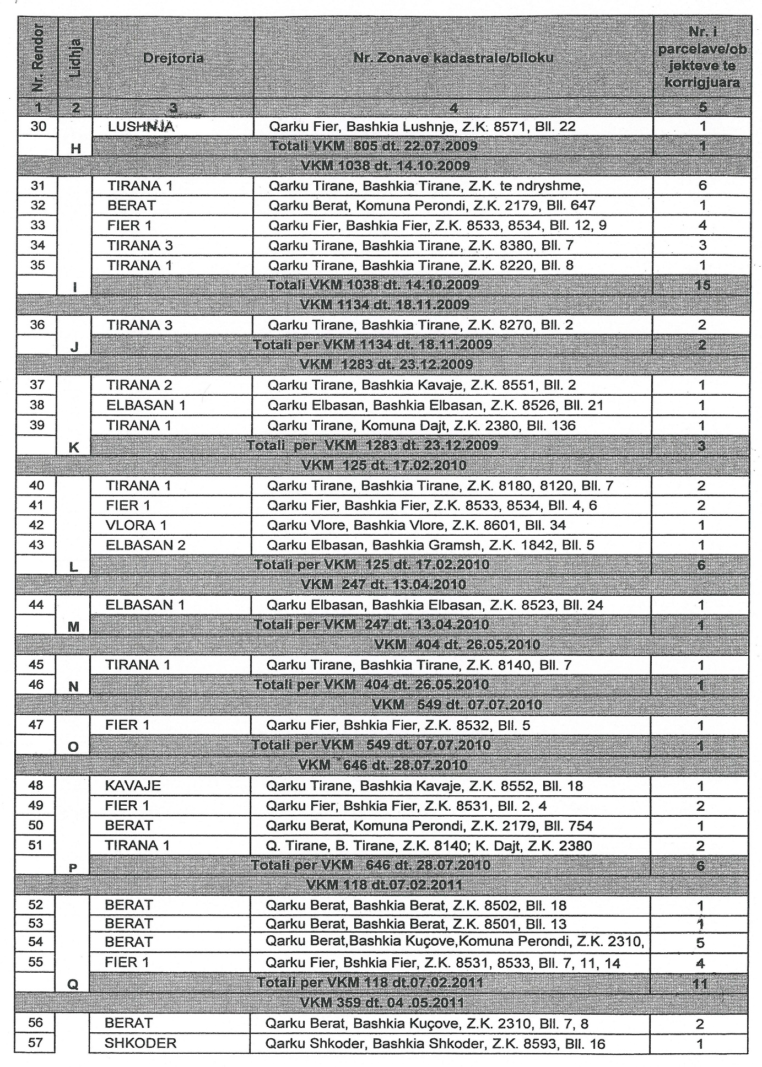
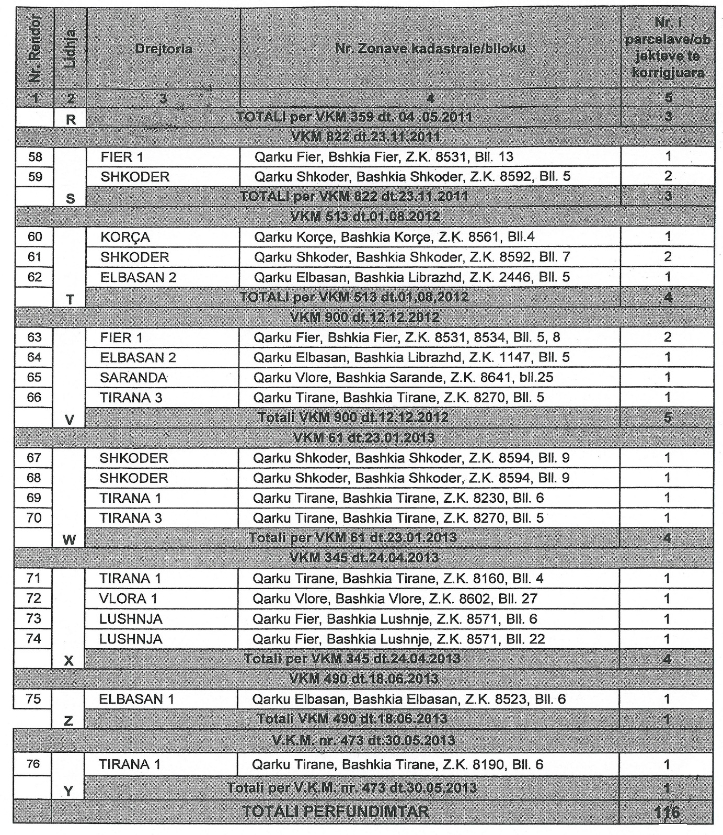

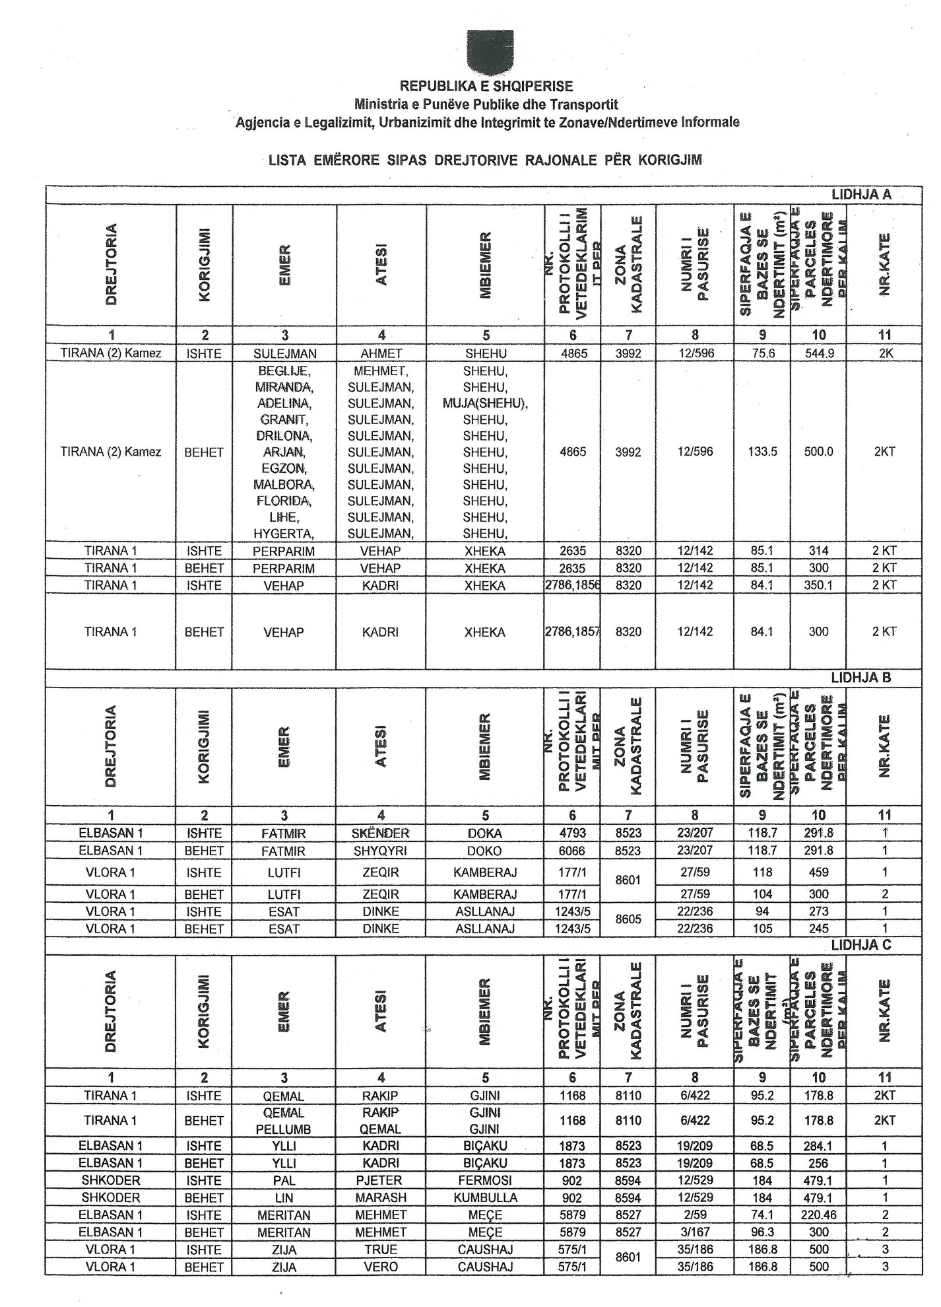

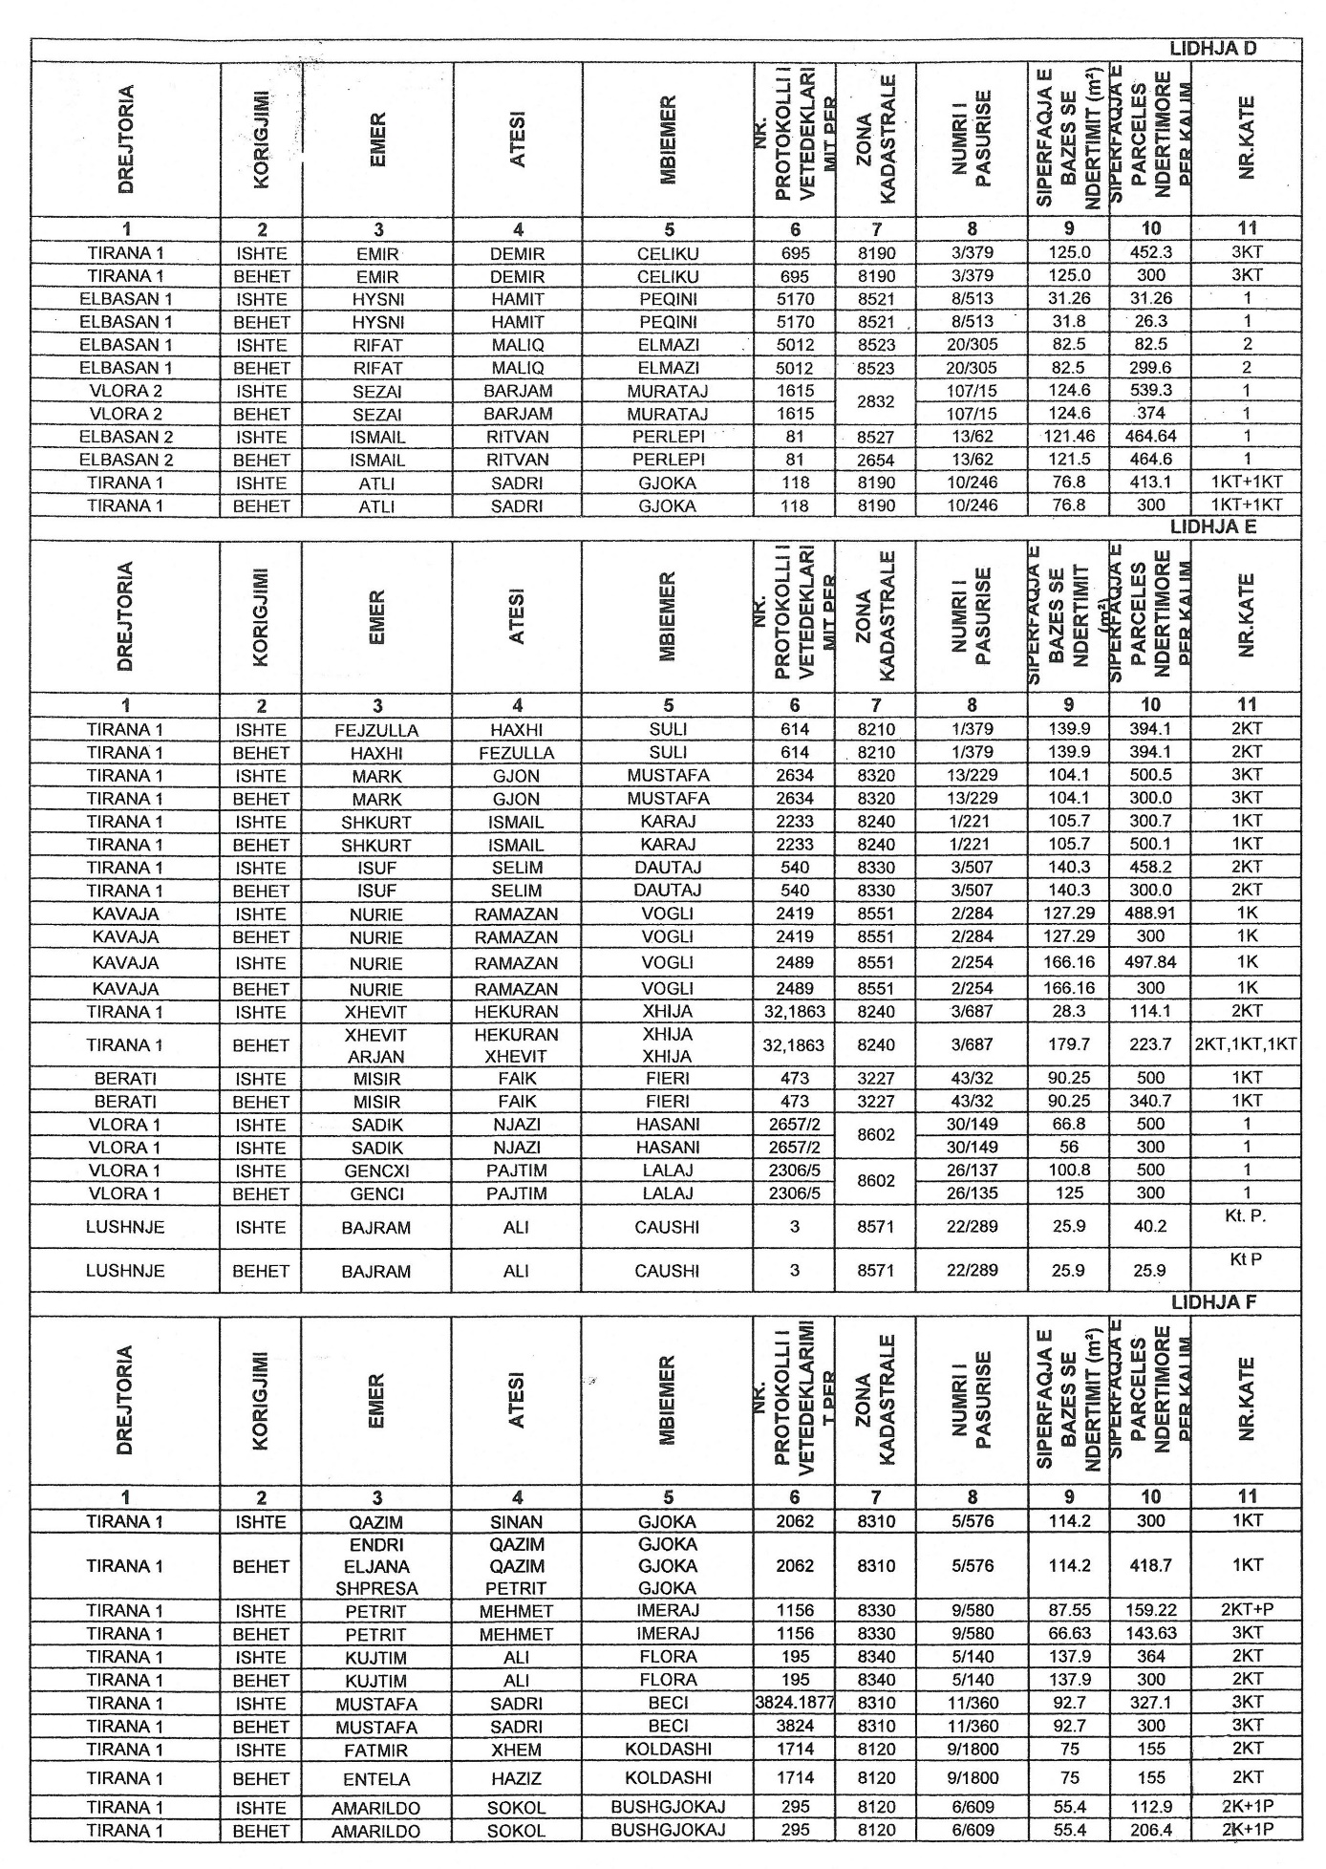

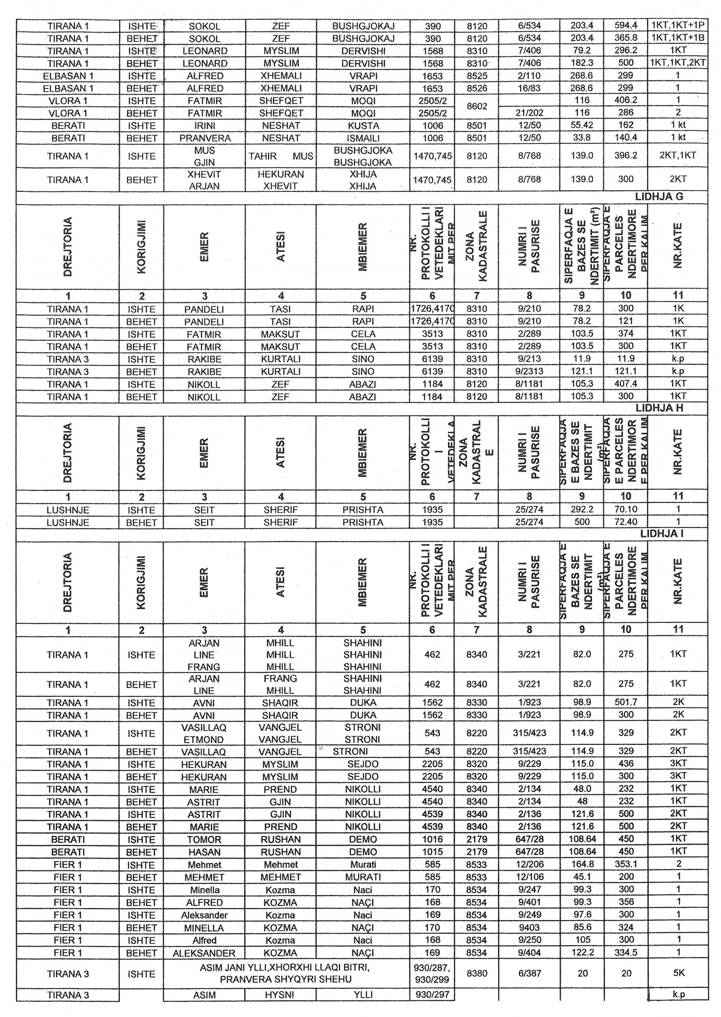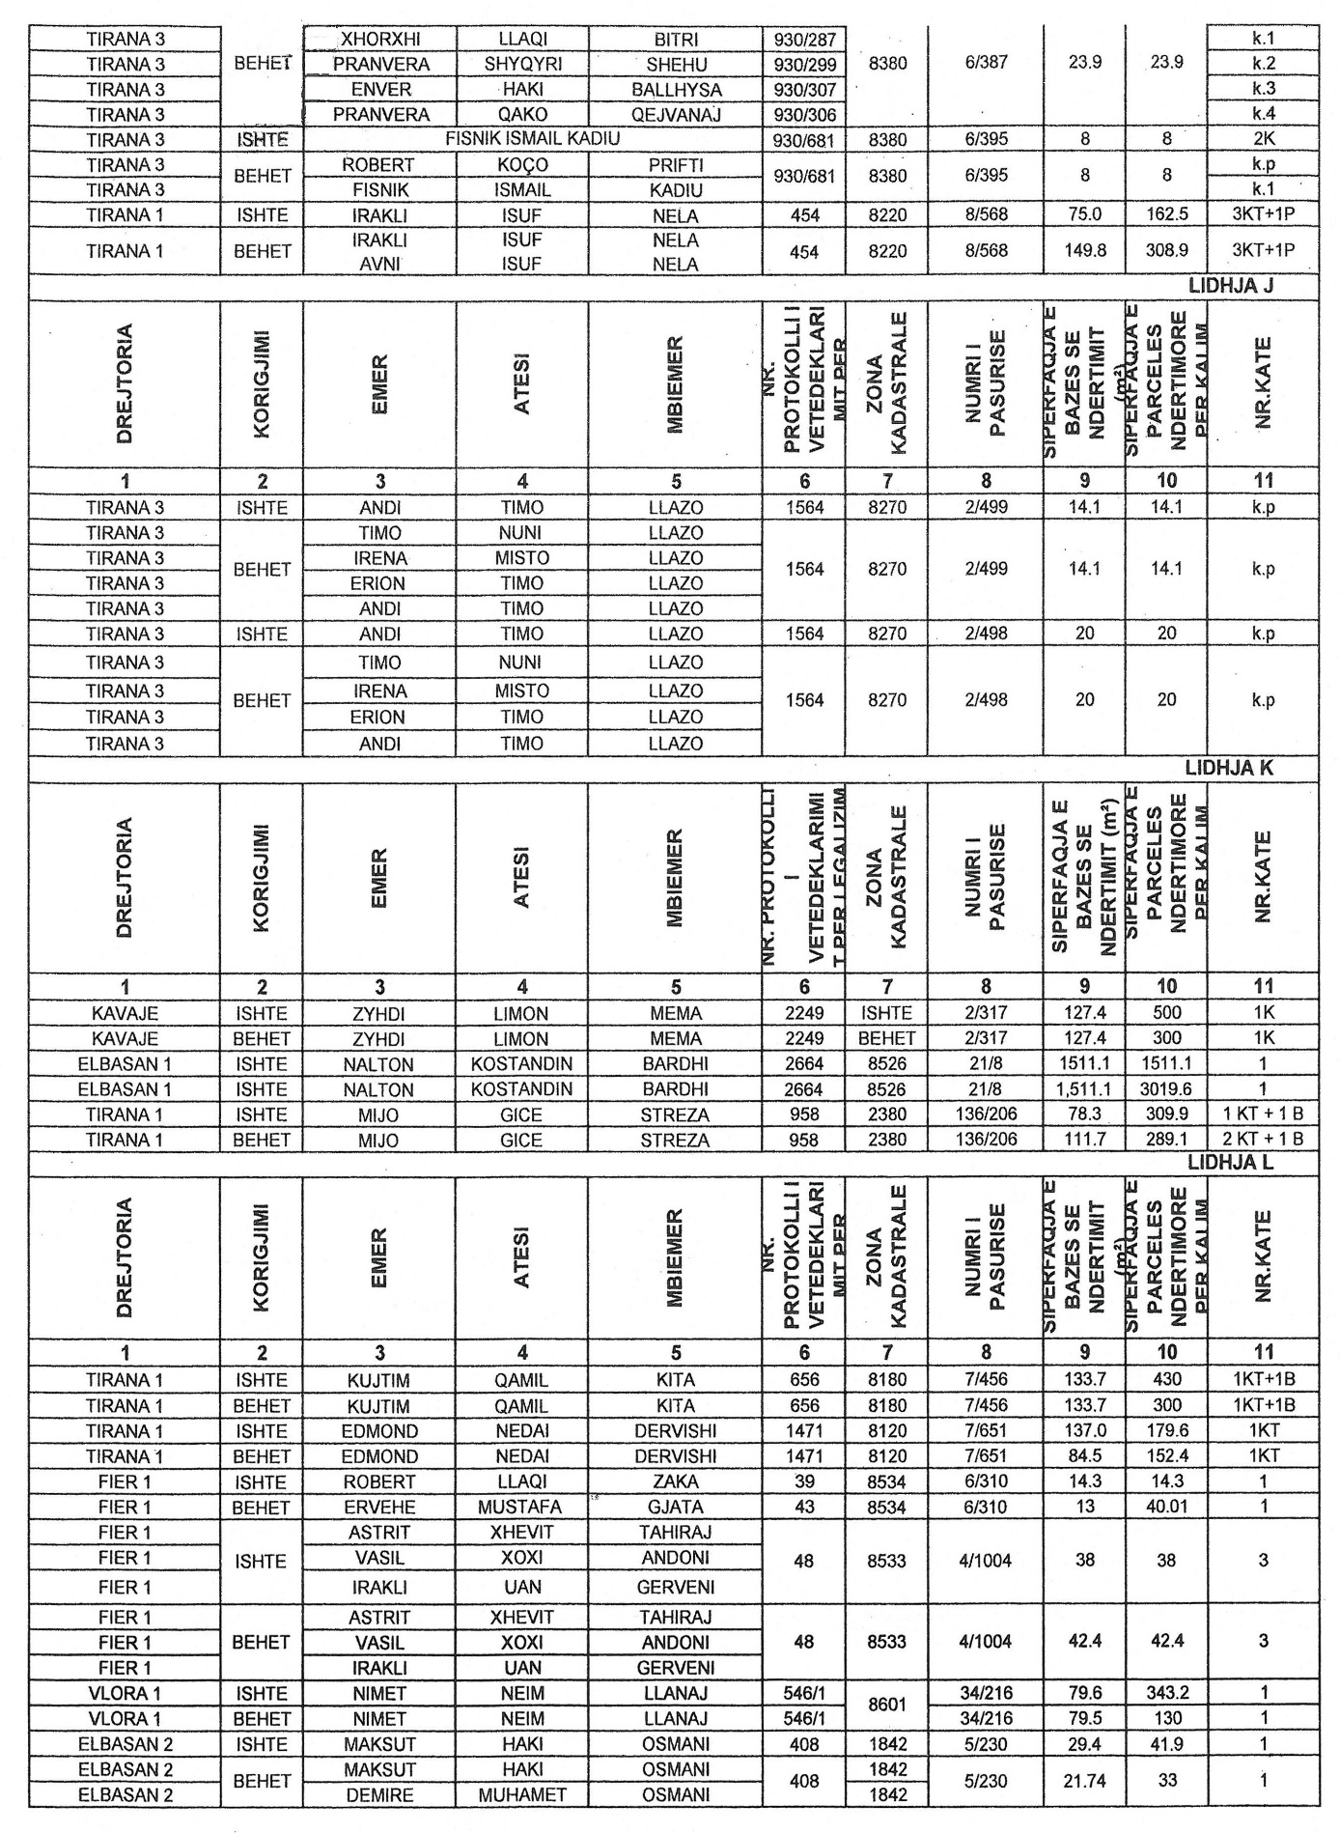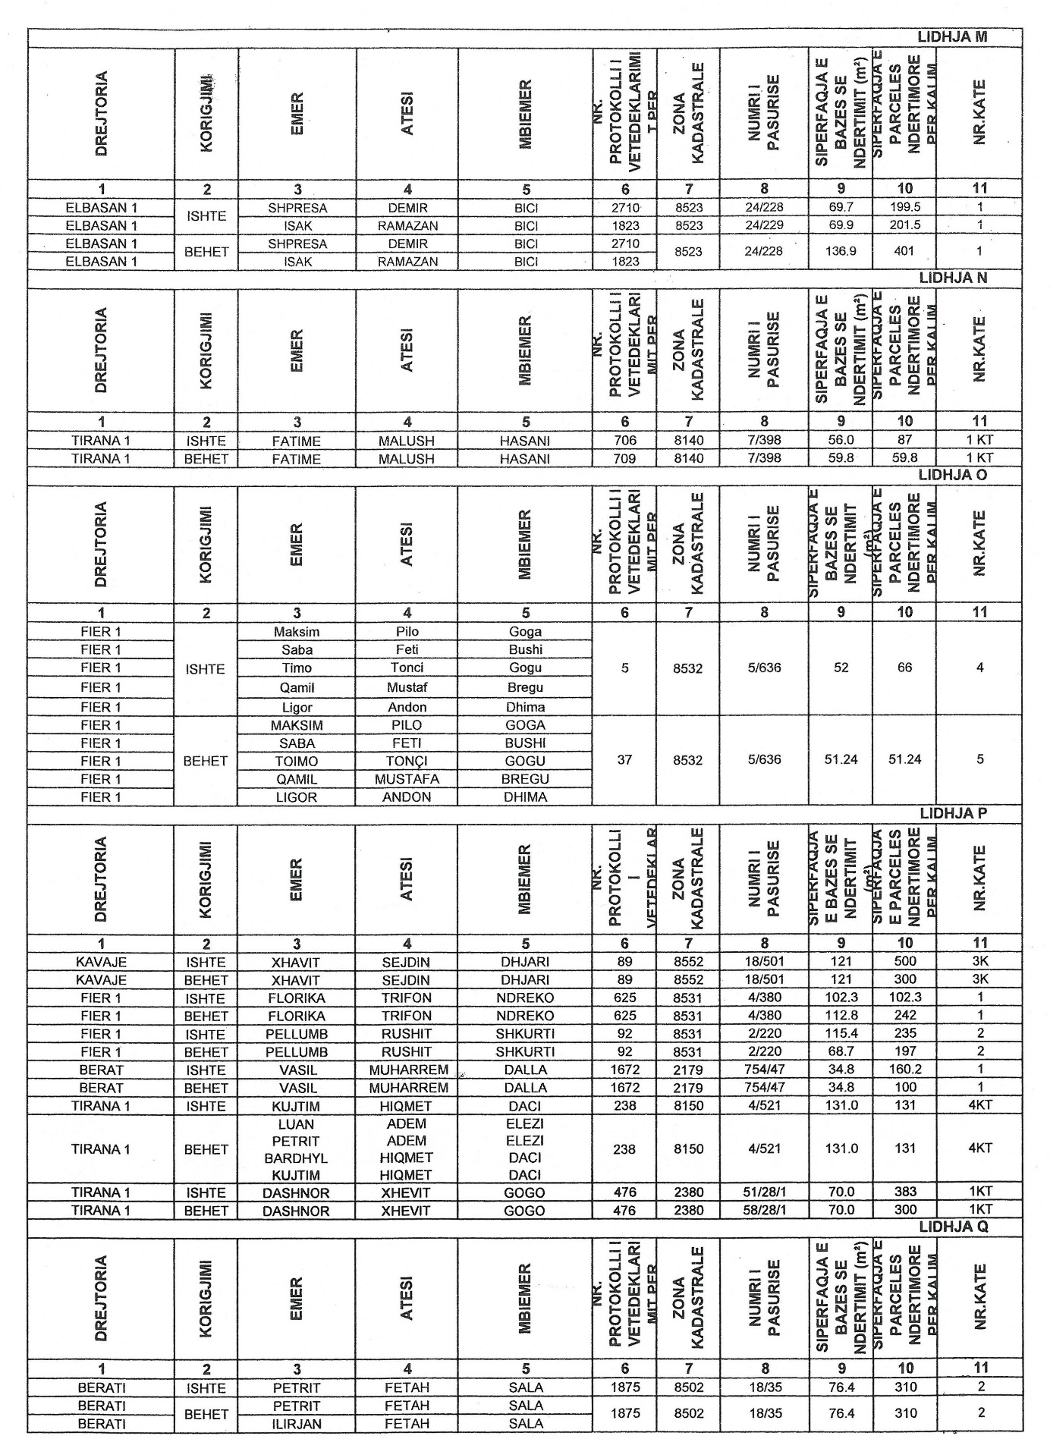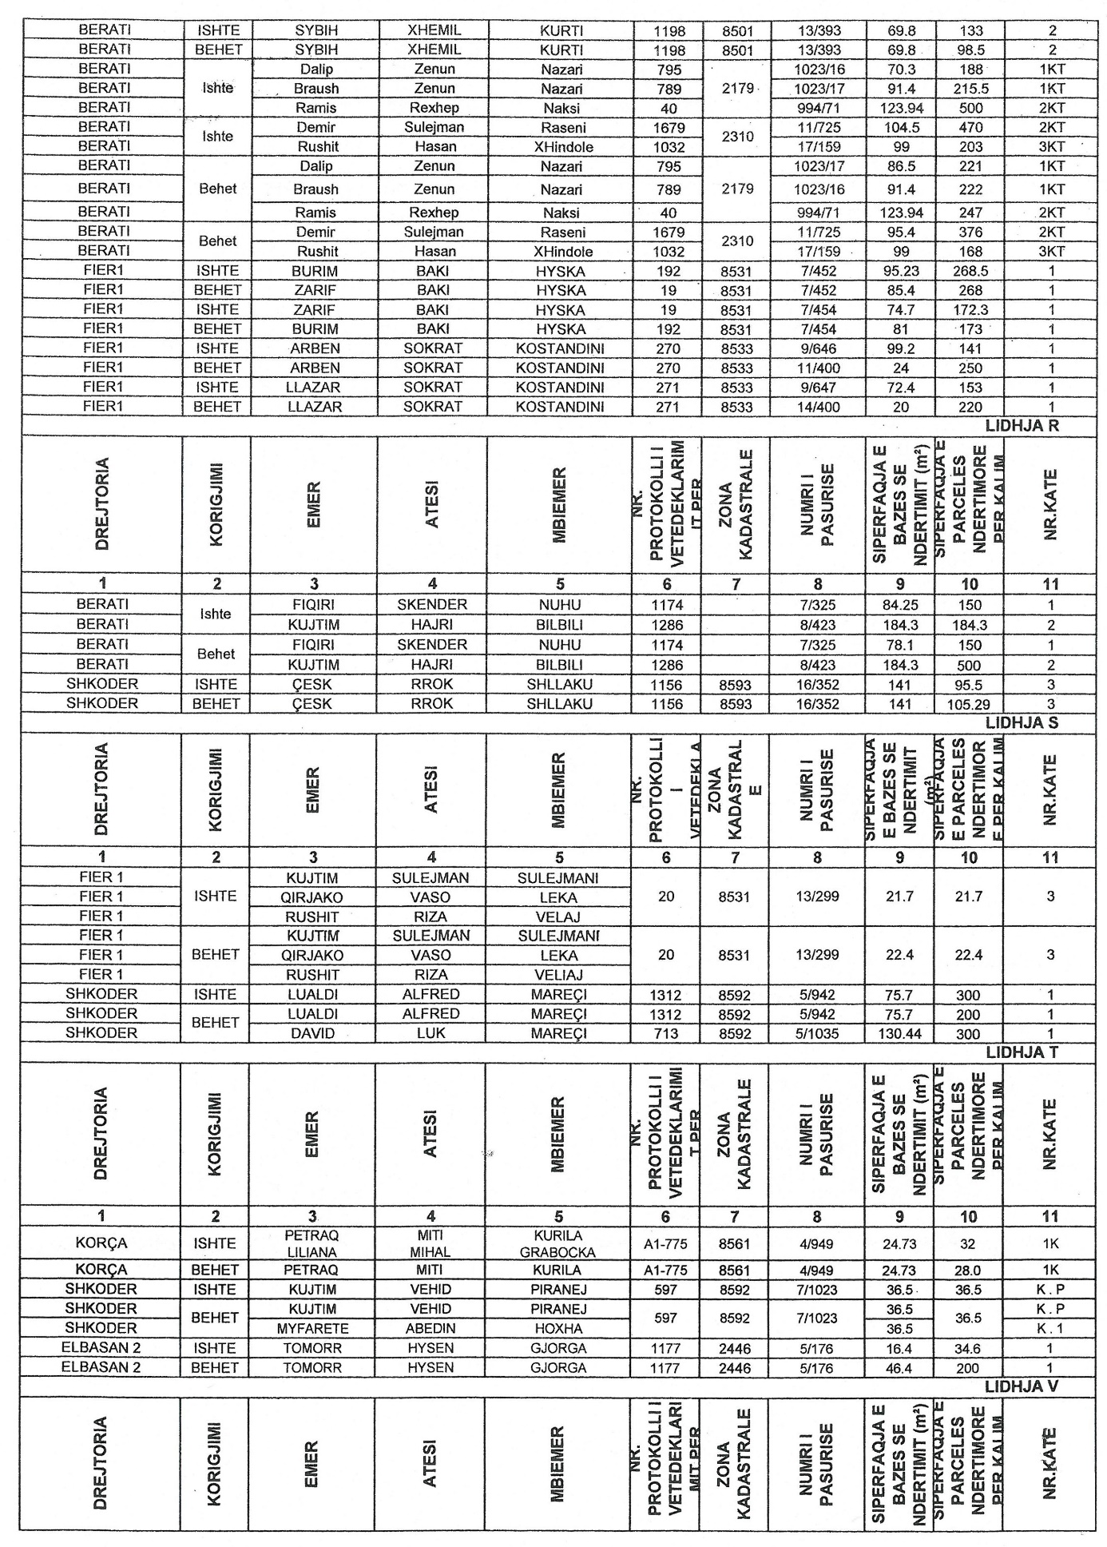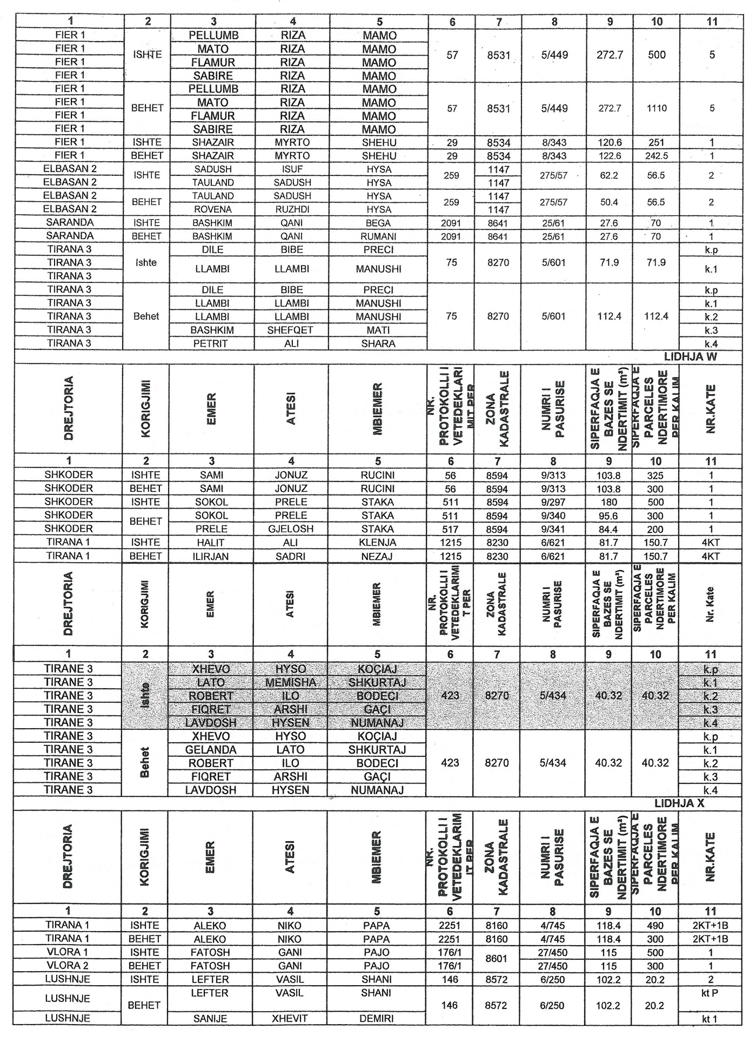

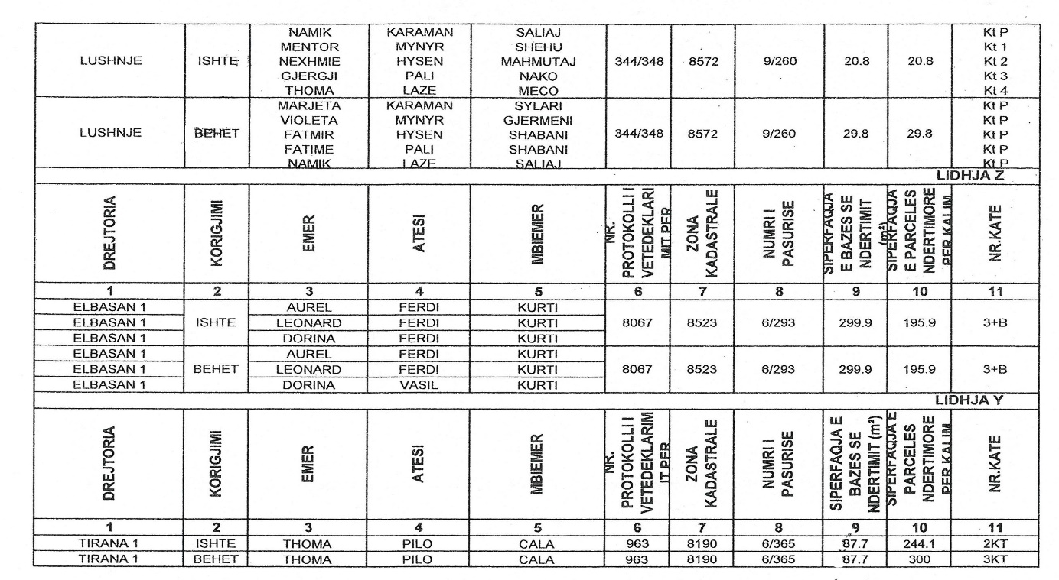

VENDIM
Nr. 685, datë 16.8.2013

PËR SHPËRBLIMIN E PRONARËVE MBI SIPËRFAQET TAKUESE TË PASURIVE TË PALUAJTSHME, PRONË PRIVATE, QË PREKEN NGA NDËRTIMET INFORMALE

Në mbështetje të nenit 100 të Kushtetutës dhe të neneve 15/1 e 32 pika 1 të ligjit nr. 9482, datë 3.4.2006 “Për legalizimin, urbanizimin dhe integrimin e ndërtimeve pa leje”, të ndryshuar, me propozimin e Ministrit të Punëve Publike dhe Transportit, Këshilli i Ministrave

VENDOSI:

1. Shpërblimin e pronarëve mbi sipërfaqet takuese të pasurive të paluajtshme, pronë private, të zëna nga ndërtimet informale në Shkodër, Berat, Elbasan, Lezhë, Korçë, Fier, Vlorë e Tiranë. Pronarët e pasurive të paluajtshme, për sipërfaqen e zënë nga ndërtimet informale, të shpërblehen me këste nga fondi i kompensimit në varësi të të ardhurave të arkëtuara nga transferimi i parcelës ndërtimore, sipas masës përkatëse që paraqitet në listën që i bashkëlidhet këtij vendimi, për sipërfaqen prej 23 667.76 (njëzet e tre mijë e gjashtëqind e gjashtëdhjetë e shtatë pikë shtatëdhjetë e gjashtë) m² tokë truall, me vlerë të përgjithshme 363 445 055.97 (treqind e gjashtëdhjtë e tre milionë e katërqind e dyzet e pesë mijë e pesëdhjetë e pesë pikë nëntëdhjetë e shtatë) lekë.
2. Vlera e përgjithshme e shpërblimit të përballohet nga fondi i kompensimit të pronave, të parashikuar nga ligji nr.10 239 datë 25.2.2010 “Për krijimin e fondit special të kompensimit të pronave”.
3. Zyra Qendrore e Regjistrimit të Pasurive të Paluajtshme, në përputhje me këtë vendim, të kryejë ndryshimet përkatëse në regjistrat e pasurive të paluajtshme, për kalimin e pasurisë së paluajtshme, të kompensuar, në pronësi të shtetit.
4. Ngarkohen Ministria e Financave, Agjencia e Kthimit dhe Kompensimit të Pronave dhe Agjencia e Legalizimit, Urbanizimit dhe Integrimit të Zonave/Ndërtimeve Informale për zbatimin e këtij vendimi.
Ky vendim hyn në fuqi pas botimit në Fletoren Zyrtare.

Kryeministri
Sali Berisha

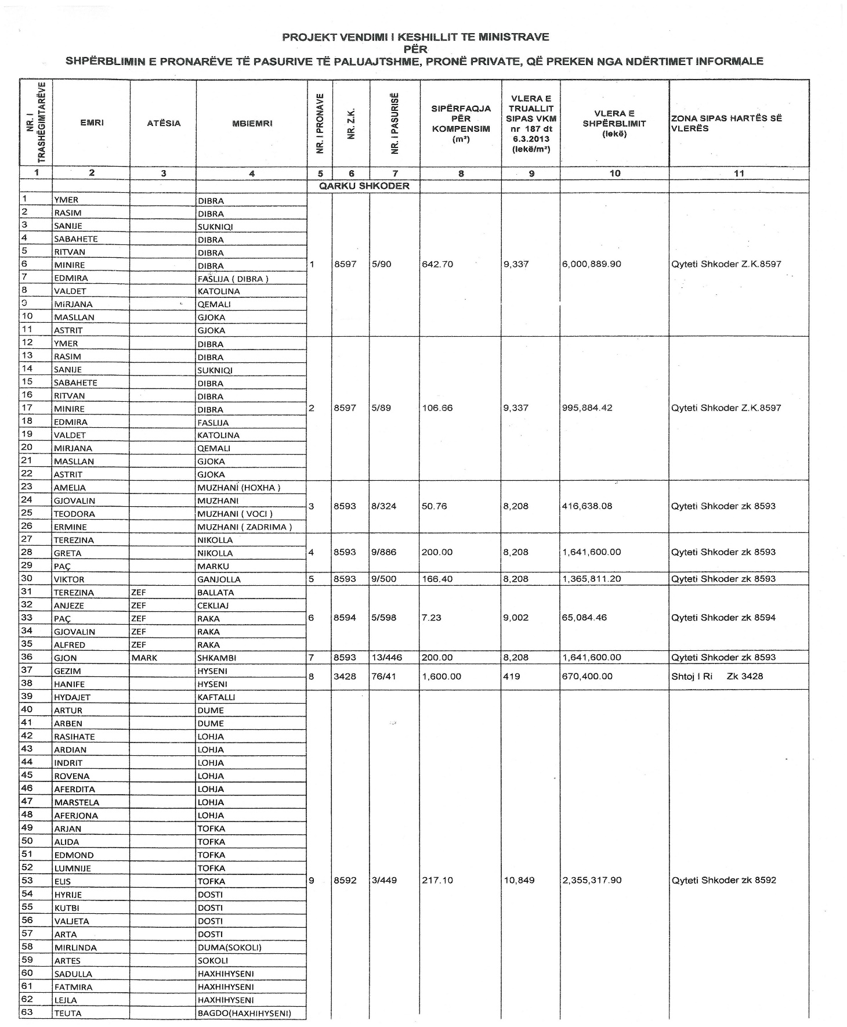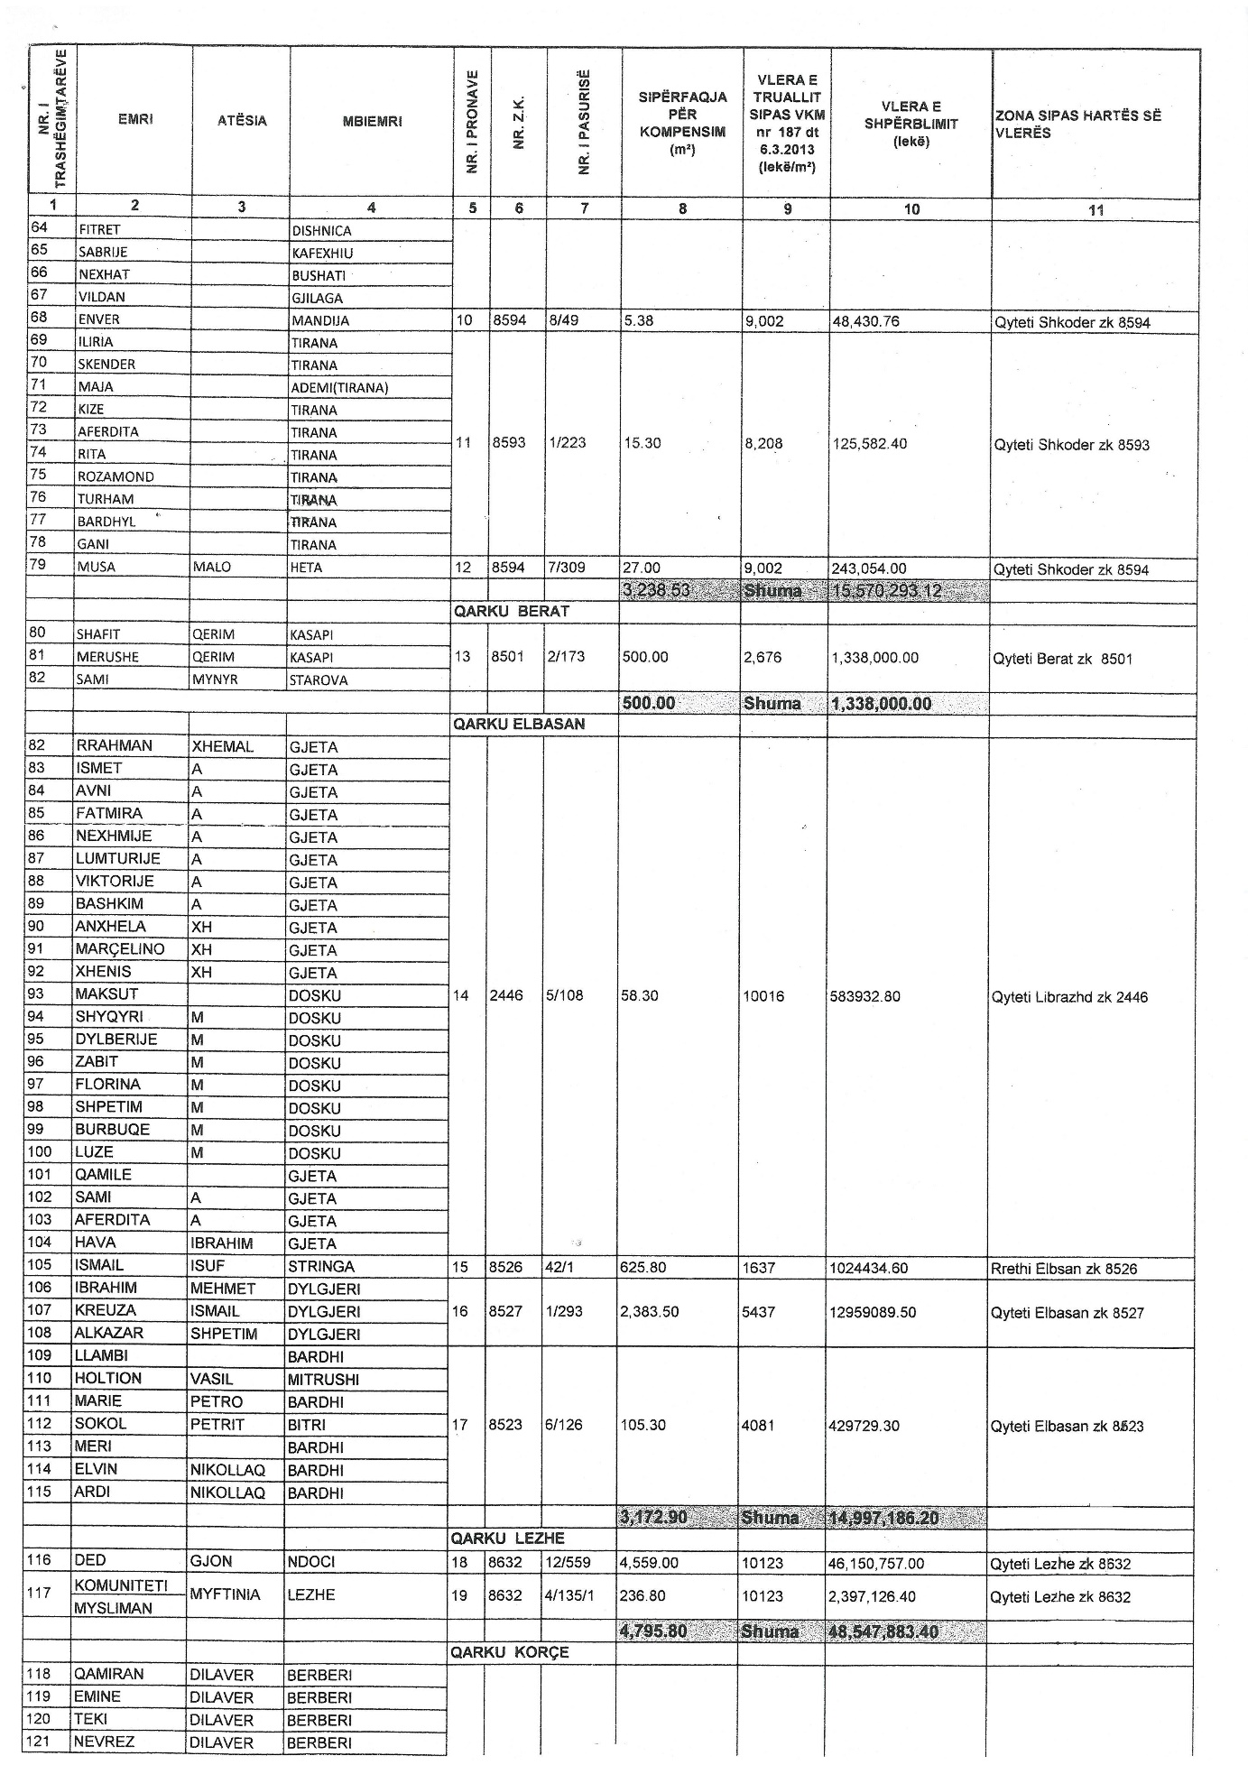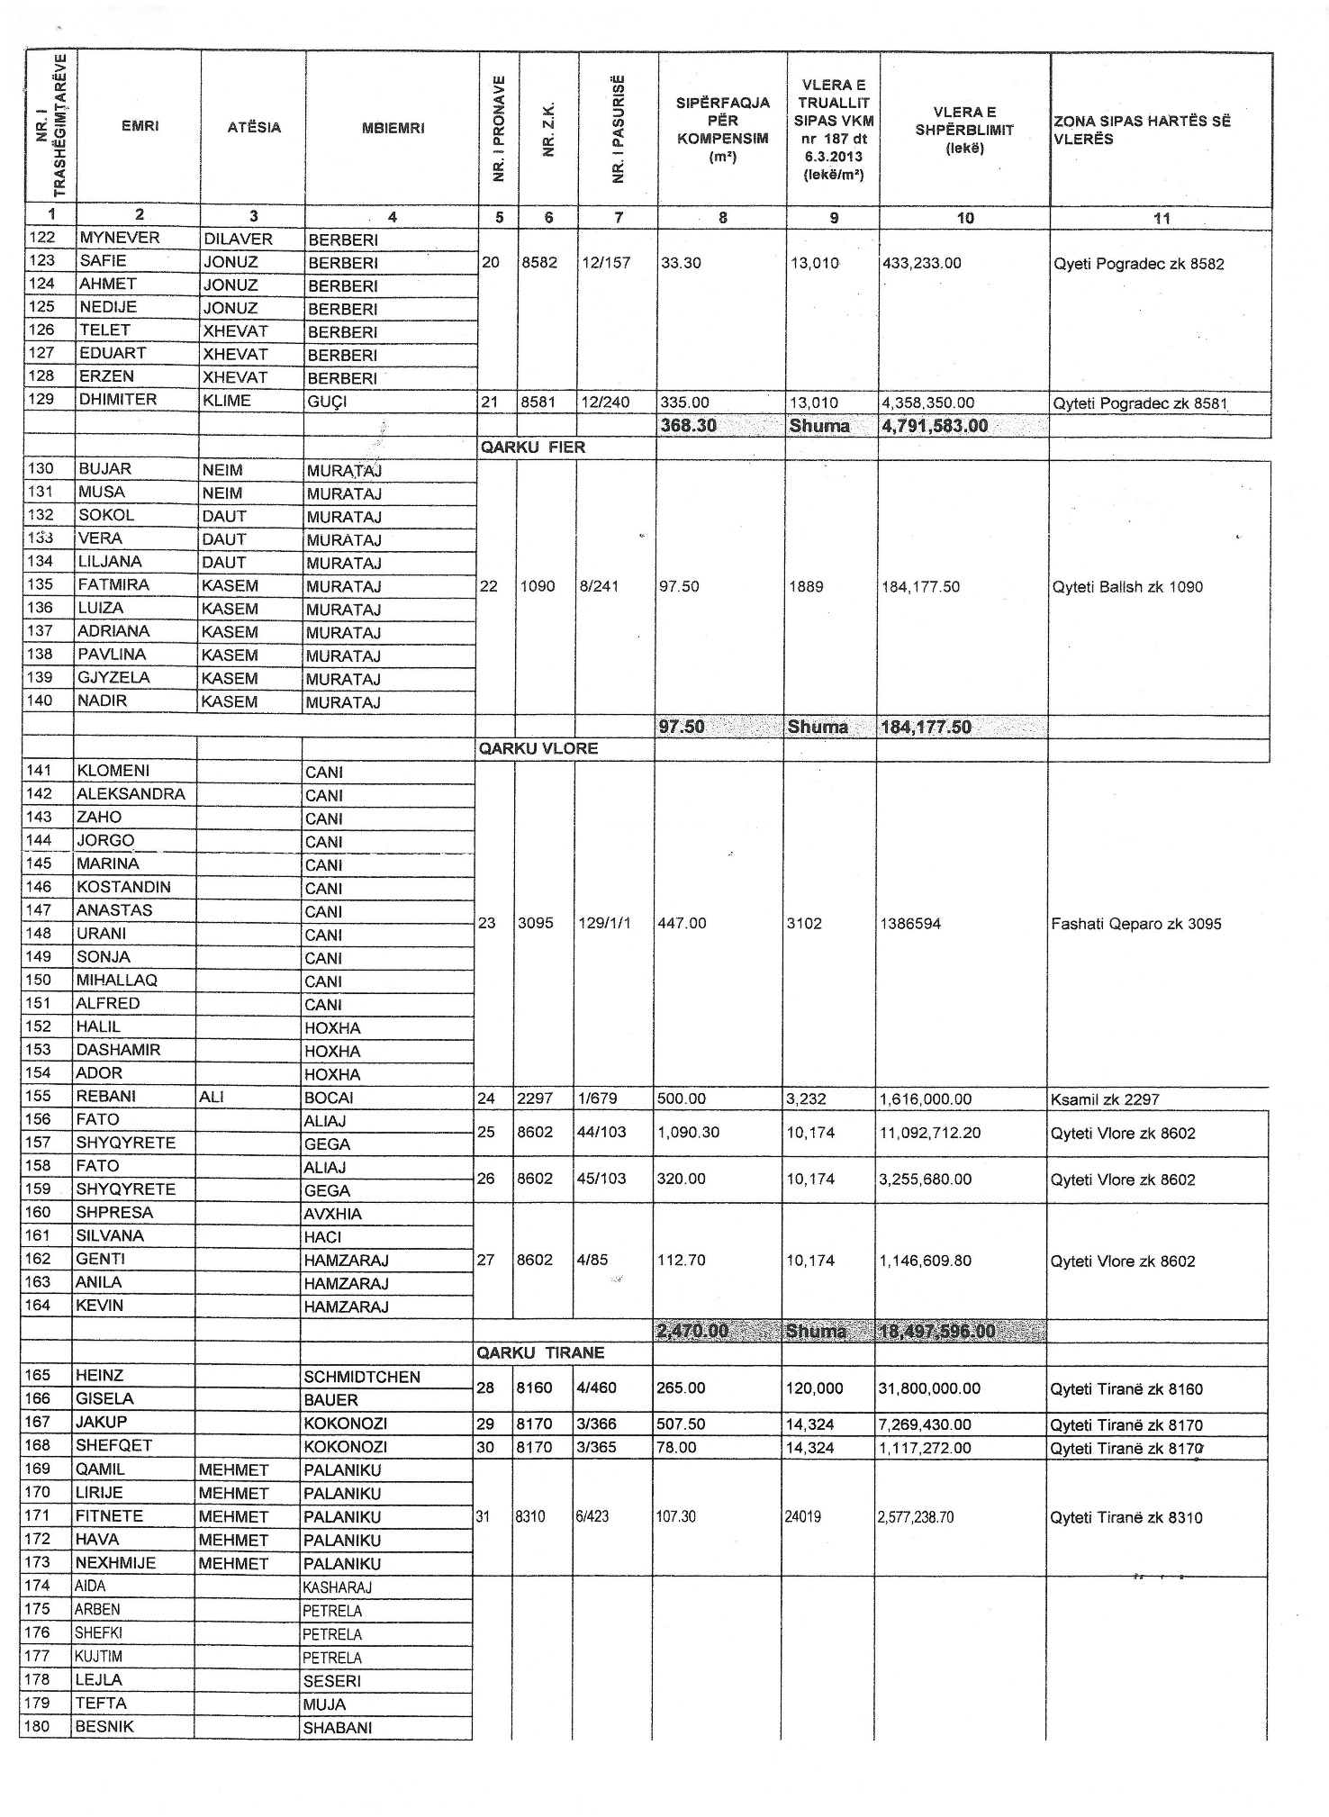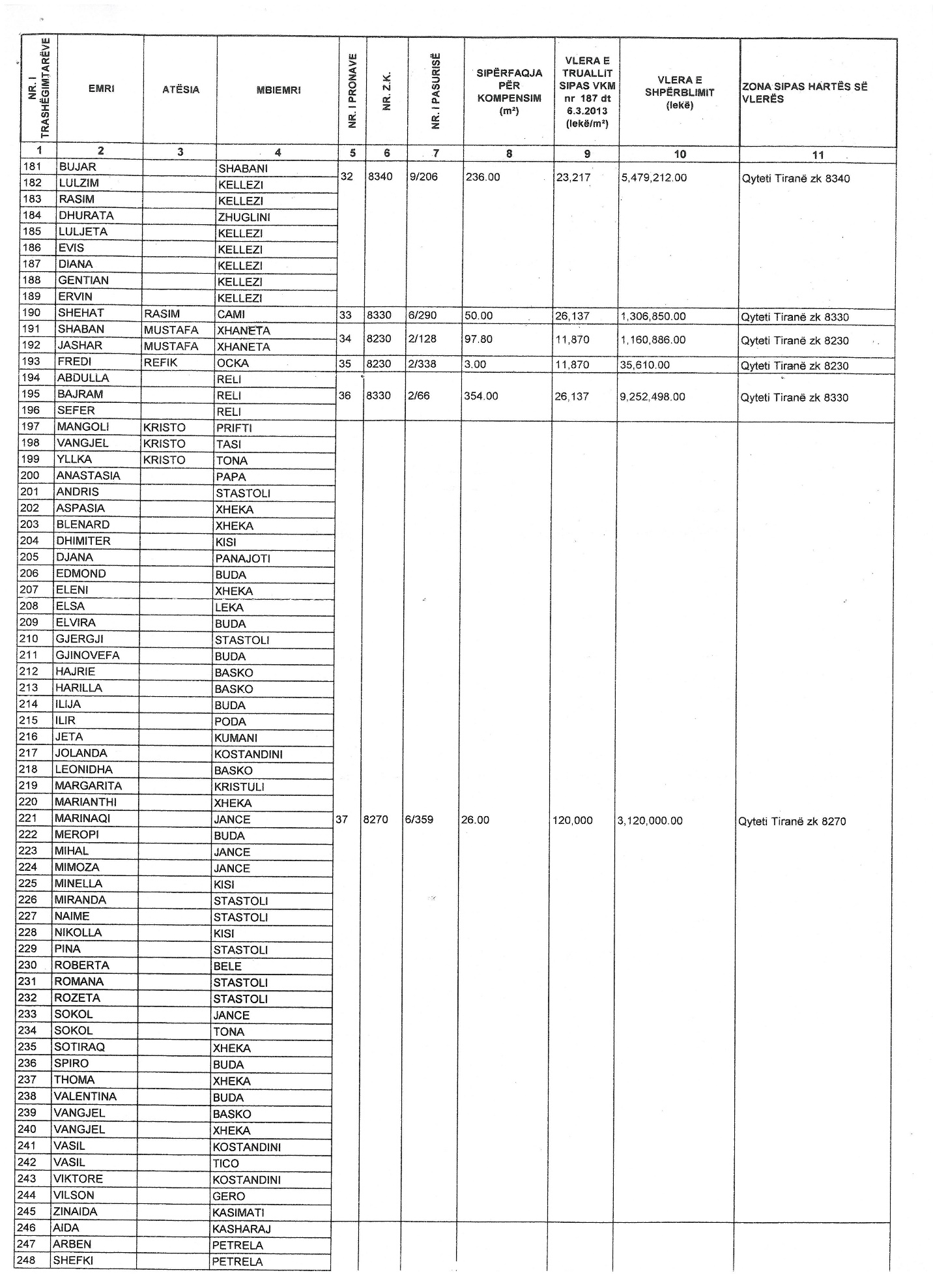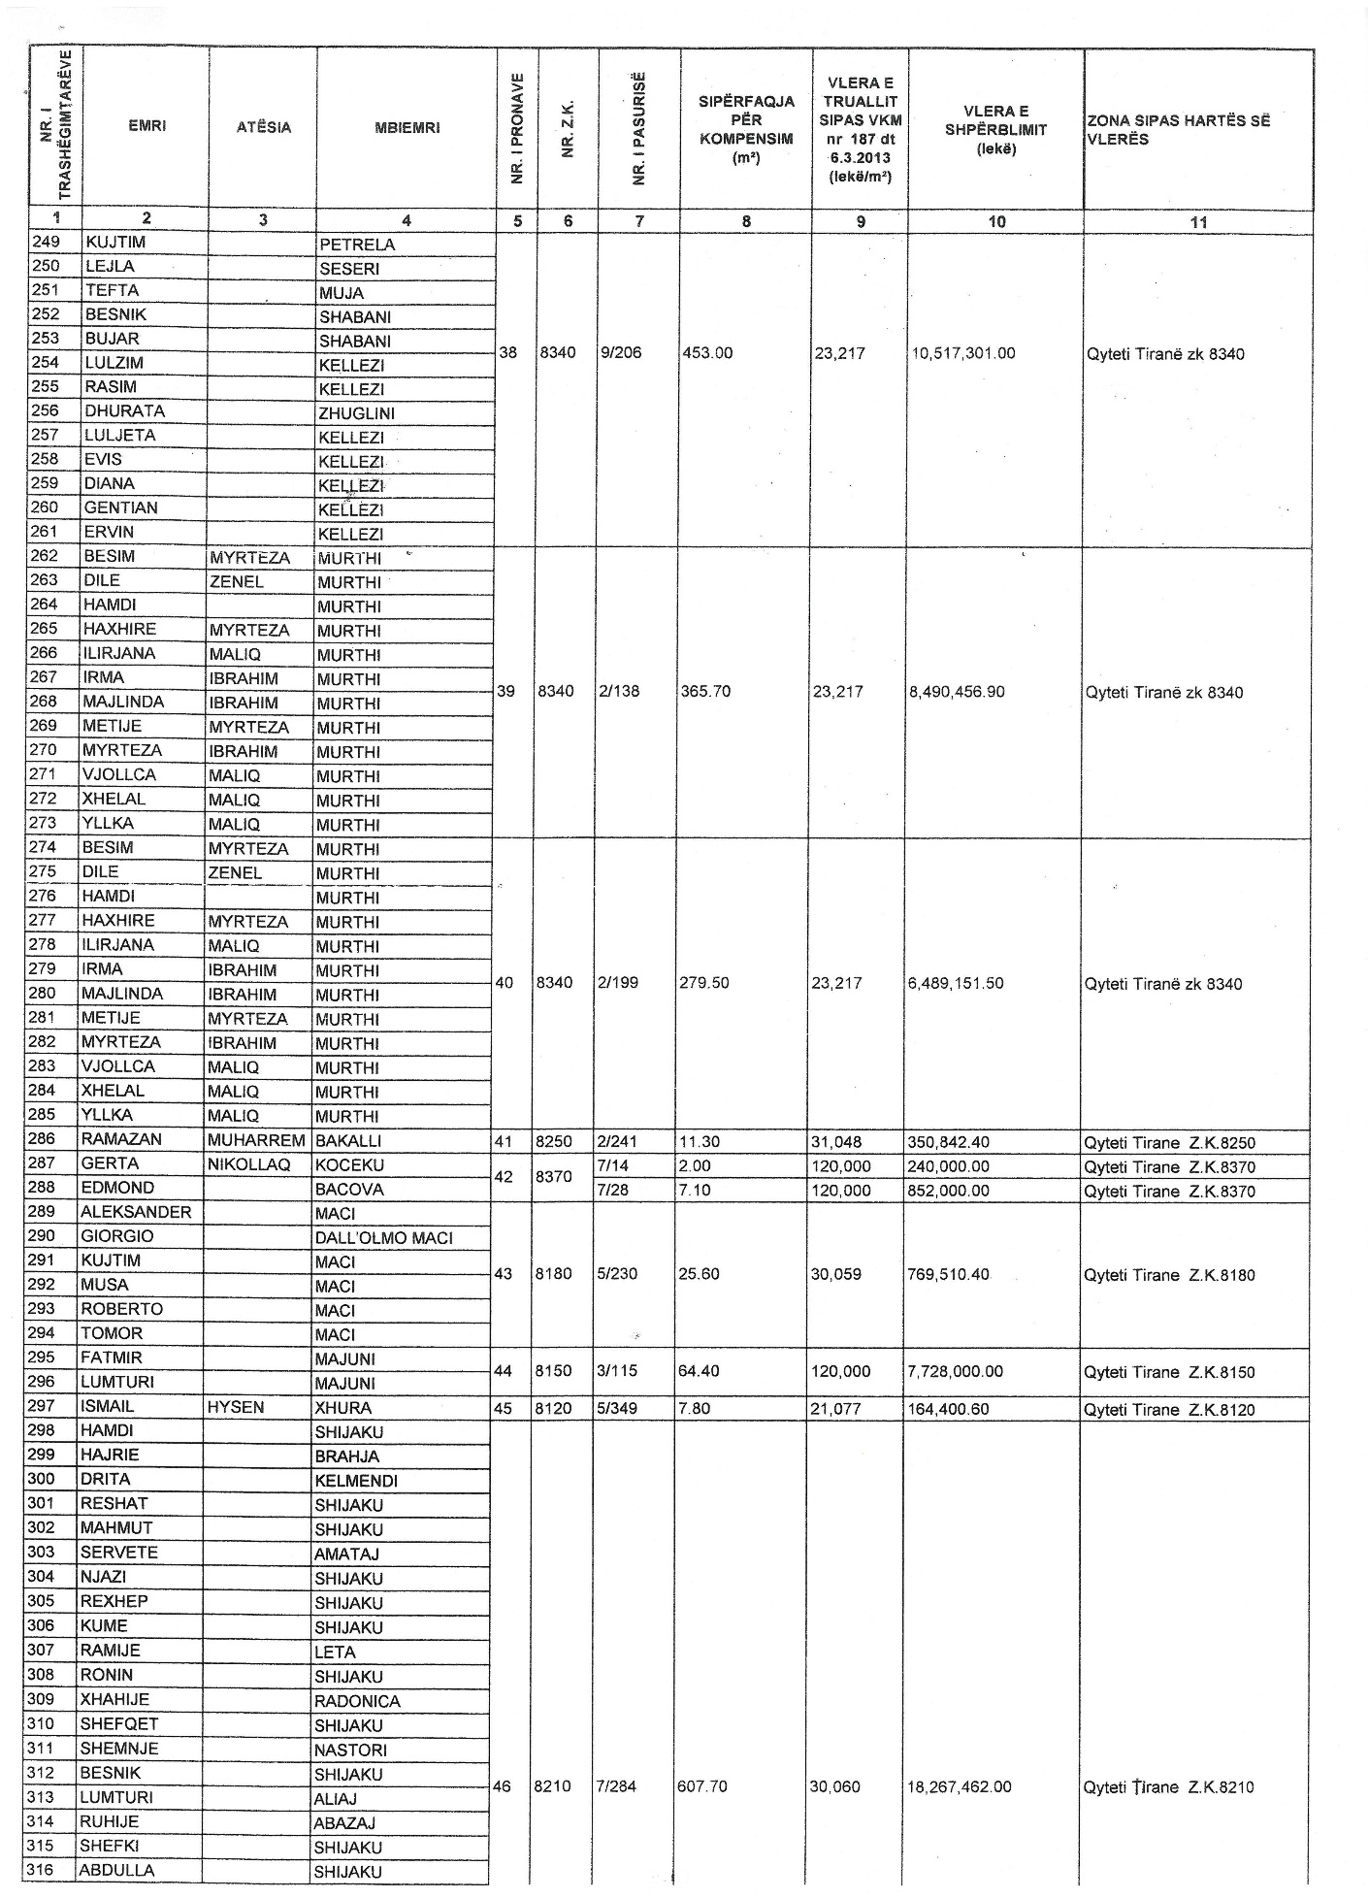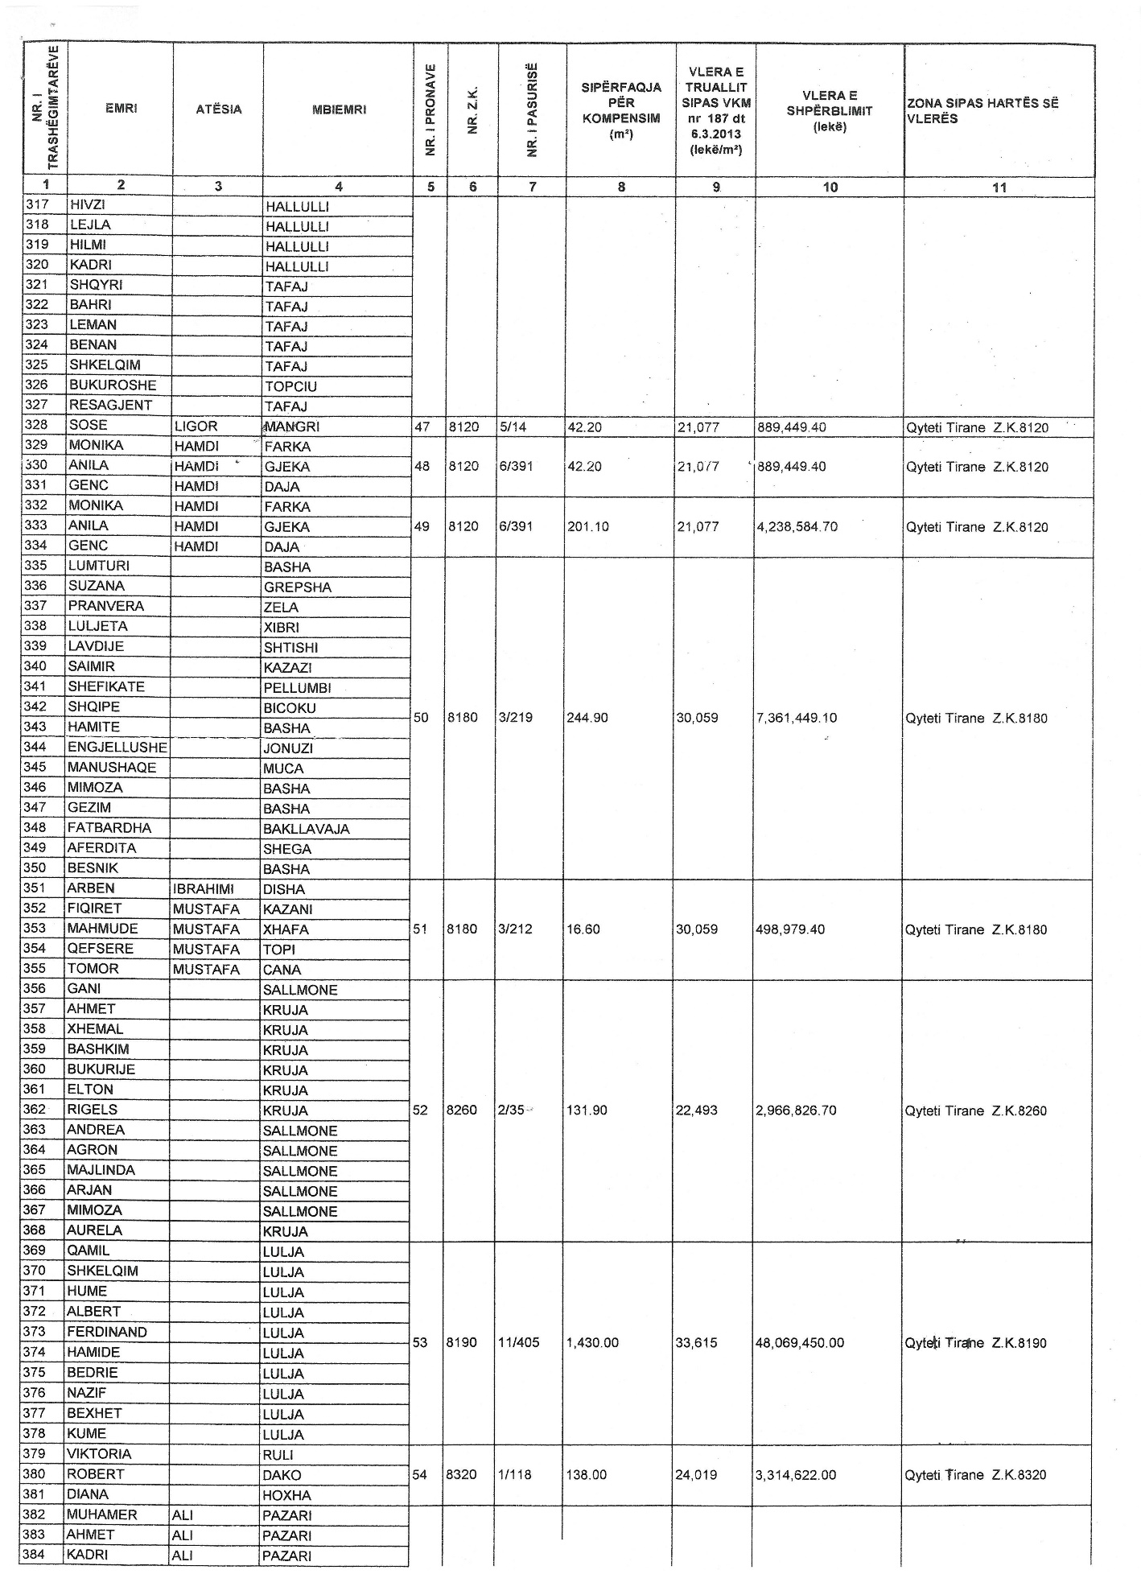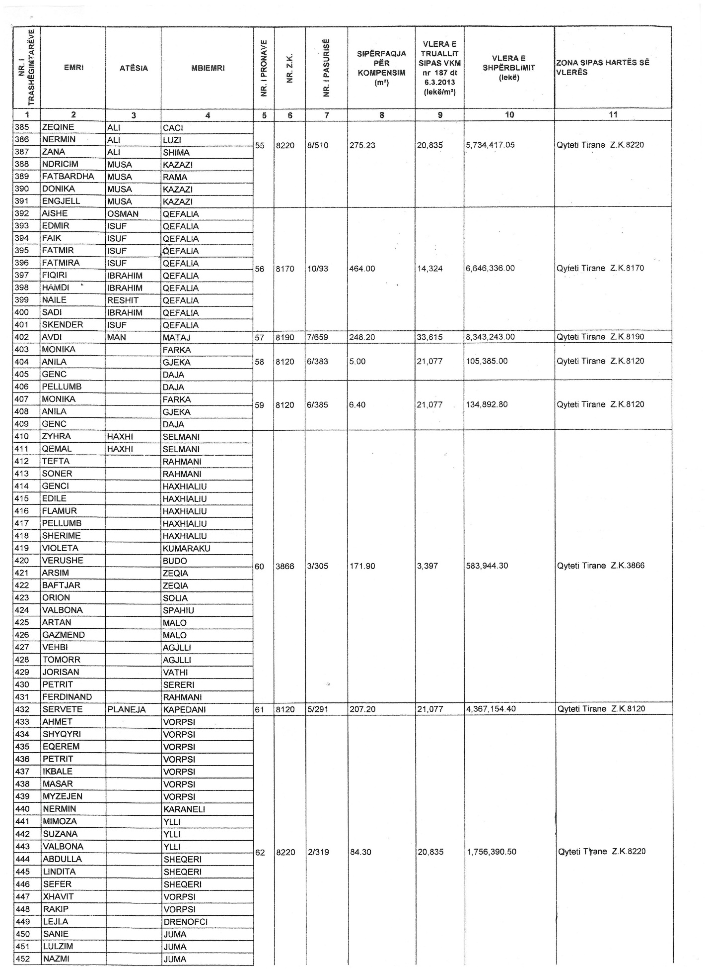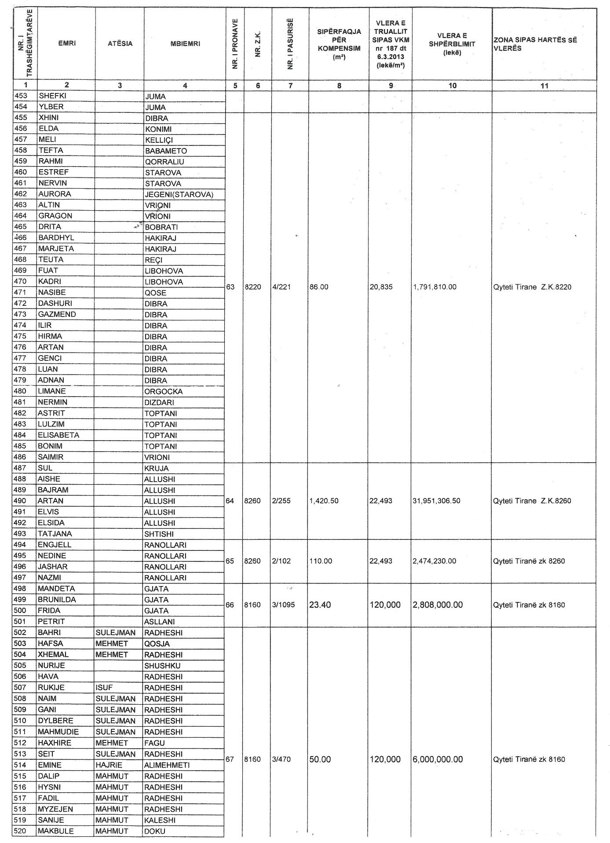

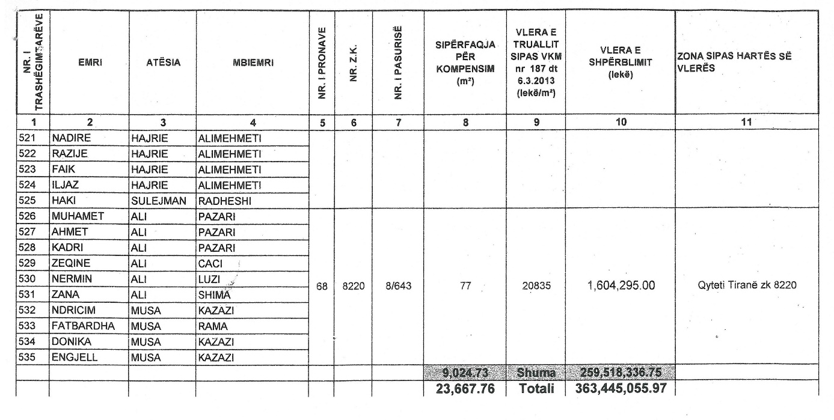

VENDIM
Nr. 686, datë 16.8.2013

PËR MIRATIMIN E KALIMIT TË PRONËSISË SË DISA PARCELAVE NDËRTIMORE NË FAVOR TË POSEDUESVE TË OBJEKTEVE INFORMALE

Në mbështetje të nenit 100 të Kushtetutës, të nenit 17 të ligjit nr. 9482, datë 3.4.2006 “Për legalizimin, urbanizimin dhe integrimin e ndërtimeve pa leje”, të ndryshuar, të shkronjës “ç” të nenit 4 të ligjit nr. 7980, datë 27.7.1995 “Për shitblerjen e trojeve”, të ndryshuar, dhe paragrafit të tretë të nenit 175 të ligjit nr. 7850, datë 29.7.1994 “Për Kodin Civil të Republikës së Shqipërisë”, të ndryshuar, me propozimin e Ministrit të Punëve Publike dhe Transportit, Këshilli i Ministrave

VENDOSI:

1. Miratimin e kalimit në pronësi të poseduesve të objekteve informale të sipërfaqeve të parcelave ndërtimore, sipas listës që i bashkëlidhet këtij vendimi, për:
a) Drejtorinë e ALUIZNI-t Tirana (1), 48 (dyzet e tetë) parcela ndërtimore, me sipërfaqe të përgjithshme trualli 16 130,9 (gjashtëmbëdhjetë mijë e njëqind e tridhjetë presje nëntë) m²;
b) Drejtorinë e ALUIZNI-t Tirana (2) (Kamëz), 6 (gjashtë) parcela ndërtimore, me sipërfaqe të përgjithshme trualli 2 280 (dy mijë e dyqind e tetëdhjetë) m²;
c) Drejtorinë e ALUIZNI-t Tirana (2) (Paskuqan), 5 (pesë) parcela ndërtimore, me sipërfaqe të përgjithshme trualli 2 333 (dy mijë e treqind e tridhjetë e tre) m²;
ç) Drejtoritë e ALUIZNI-t Tirana (2) (Vorë), 12 (dymbëdhjetë) parcela ndërtimore, me sipërfaqe të përgjithshme trualli 5 762 (pesë mijë e shtatëqind e gjashtëdhjetë e dy) m²;
d) Drejtorinë e ALUIZNI-t Tirana (2) (Farkë), 1 (një) parcelë ndërtimore, me sipërfaqe të përgjithshme trualli 621 (gjashtëqind e njëzet e një) m²;
dh) Drejtorinë e ALUIZNI-t Tirana (3), 39 (tridhjetë e nëntë) parcela ndërtimore, me sipërfaqe të përgjithshme trualli 2 388,74 (dy mijë e treqind e tetëdhjetë e tetë presje shtatëdhjetë e katër) m²;
e) Drejtorinë e ALUIZNI-t Kavajë, 1 (një) parcelë ndërtimore, me sipërfaqe të përgjithshme trualli 233,8 (dyqind e tridhjetë e tre presje tetë) m²;
ë) Drejtorinë e ALUIZNI-t Durrës, 56 (pesëdhjetë e gjashtë) parcela ndërtimore, me sipërfaqe të përgjithshme trualli 25 162 (njëzet e pesë mijë e njëqind e gjashtëdhjetë e dy) m²;
f) Drejtorinë e ALUIZNI-t Vlorë (1), 23 (njëzet e tre) parcela ndërtimore, me sipërfaqe të përgjithshme trualli 7 818,9 (shtatë mijë e tetëqind e tetëmbëdhjetë presje nëntë) m²;
g) Drejtorinë e ALUIZNI-t Vlorë (2), 8 (tetë) parcela ndërtimore, me sipërfaqe të përgjithshme trualli 3 380 (tre mijë e treqind e tetëdhjetë) m²;
gj) Drejtorinë e ALUIZNI-t Sarandë, 17 (shtatëmbëdhjetë) parcela ndërtimore, me sipërfaqe të përgjithshme trualli 6 077,5 (gjashtë mijë e shtatëdhjetë e shtatë presje pesë) m²;
h) Drejtorinë e ALUIZNI-t Berat, 12 (dymbëdhjetë) parcela ndërtimore, me sipërfaqe të përgjithshme trualli 2 444,98 (dy mijë e katërqind e dyzet e katër presje nëntëdhjetë e tetë) m²;
i) Drejtorinë e ALUIZNI-t Shkodër, 106 (njëqind e gjashtë) parcela ndërtimore, me sipërfaqe të përgjithshme trualli 34 053, 75 (tridhjetë e katër mijë e pesëdhjetë e tre presje shtatëdhjetë e pesë) m²;
j) Drejtorinë e ALUIZNI-t Fier (1), 22 (njëzet e dy) parcela ndërtimore, me sipërfaqe të përgjithshme trualli 5 748,75 (pesë mijë e shtatëqind e dyzet e tetë presje shtatëdhjetë e pesë) m²;
k) Drejtorinë e ALUIZNI-t Lushnjë, 13 (trembëdhjetë) parcela ndërtimore, me sipërfaqe të përgjithshme trualli 2 813 (dy mijë e tetëqind e trembëdhejtë) m²;
l) Drejtorinë e ALUIZNI-t Elbasan (1), 4 (katër) parcela ndërtimore, me sipërfaqe të përgjithshme trualli 375,4 (treqind e shtatëdhjetë e pesë presje katër) m²;
ll) Drejtorinë e ALUIZNI-t Elbasan (2), 13 (trembëdhjetë) parcela ndërtimore, me sipërfaqe të përgjithshme trualli 4 234 (katër mijë e dyqind e tridhjetë e katër) m²;
m) Drejtorinë e ALUIZNI-t Gjirokastër, 1 (një) parcelë ndërtimore, me sipërfaqe të përgjithshme trualli 500 (pesëqind) m²;
n) Drejtorinë e ALUIZNI-t Korçë, 24 (njëzet e katër) parcela ndërtimore, me sipërfaqe të përgjithshme trualli 2 372,55 (dy mijë e treqind e shtatëdhjetë e dy presje pesëdhjetë e pesë) m²;
nj) Drejtorinë e ALUIZNI-t Pogradec, 11 (njëmbëdhjetë) parcela ndërtimore, me sipërfaqe të përgjithshme trualli 2 514,9 (dy mijë e pesëqind e katërmbëdhjetë presje nëntë) m²;
o) Drejtorinë e ALUIZNI-t Lezhë, 6 (gjashtë) parcela ndërtimore, me sipërfaqe të përgjithshme trualli 2 972 (dy mijë e nëntëqind e shtatëdhjetë e dy) m²;
p) Drejtorinë e ALUIZNI-t Kukës, 3 (tri) parcela ndërtimore, me sipërfaqe të përgjithshme trualli 1 109,86 (një mijë e njëqind e nëntë presje tetëdhjetë e gjashtë) m².
2. Ngarkohet Agjencia e Legalizimit, Urbanizimit dhe Integrimit të Zonave/Ndërtimeve Informale për kryerjen e procedurave të kalimit të pronësisë së parcelës ndërtimore të objekteve informale nga shteti te poseduesi i ndërtimit pa leje.
Ky vendim hyn në fuqi pas botimit në Fletoren Zyrtare.

Kryeministri
Sali Berisha

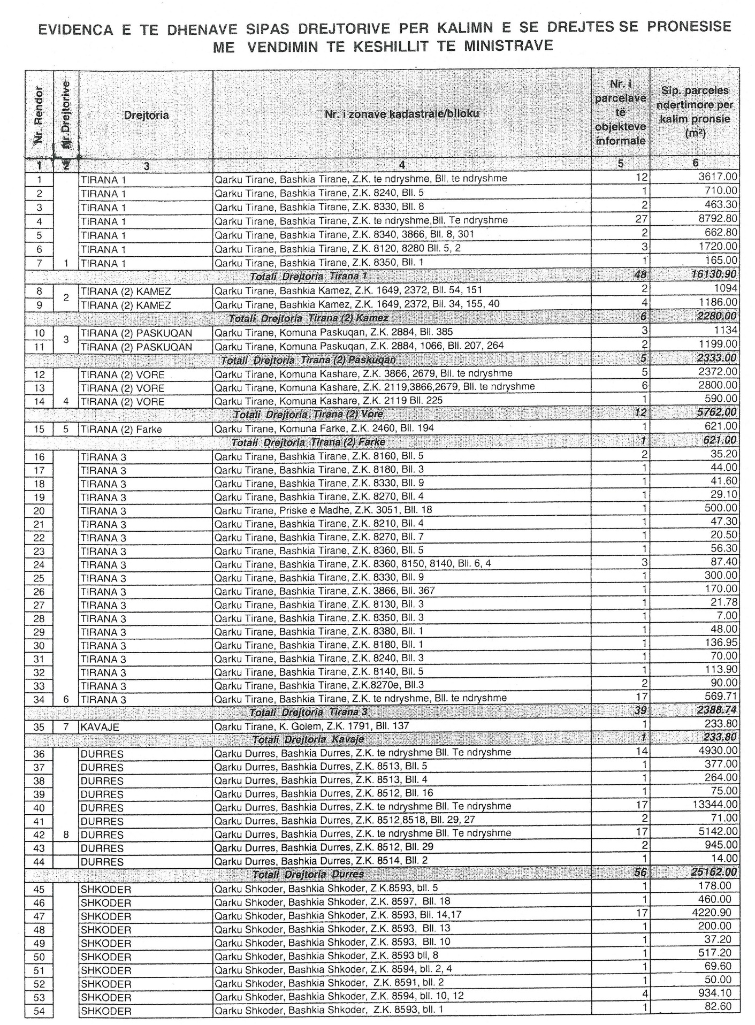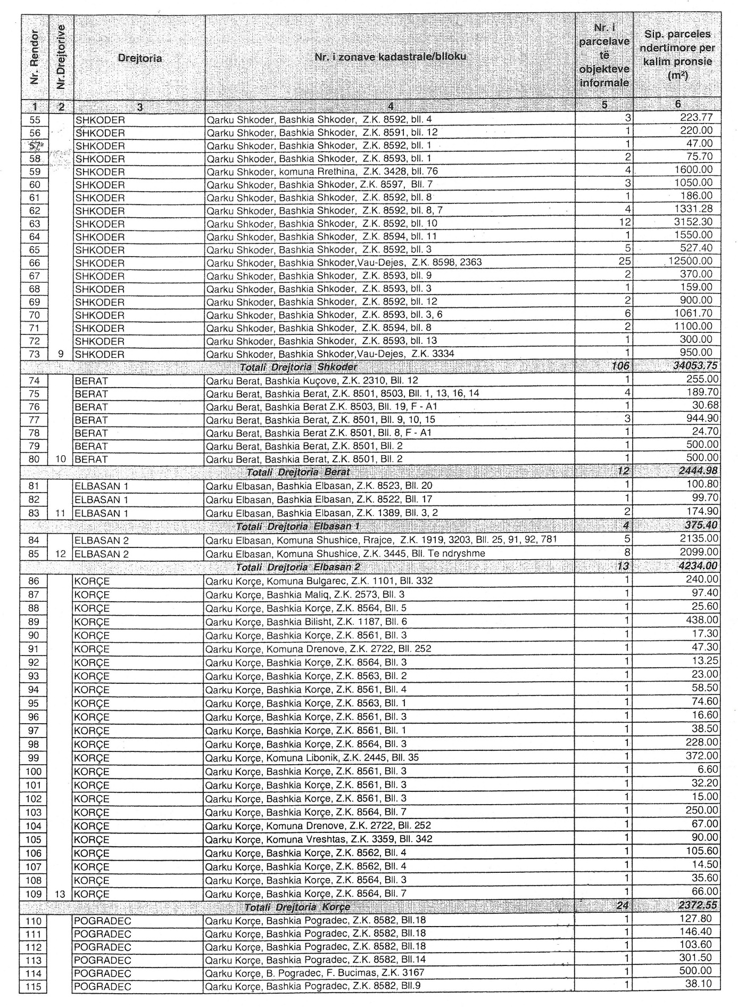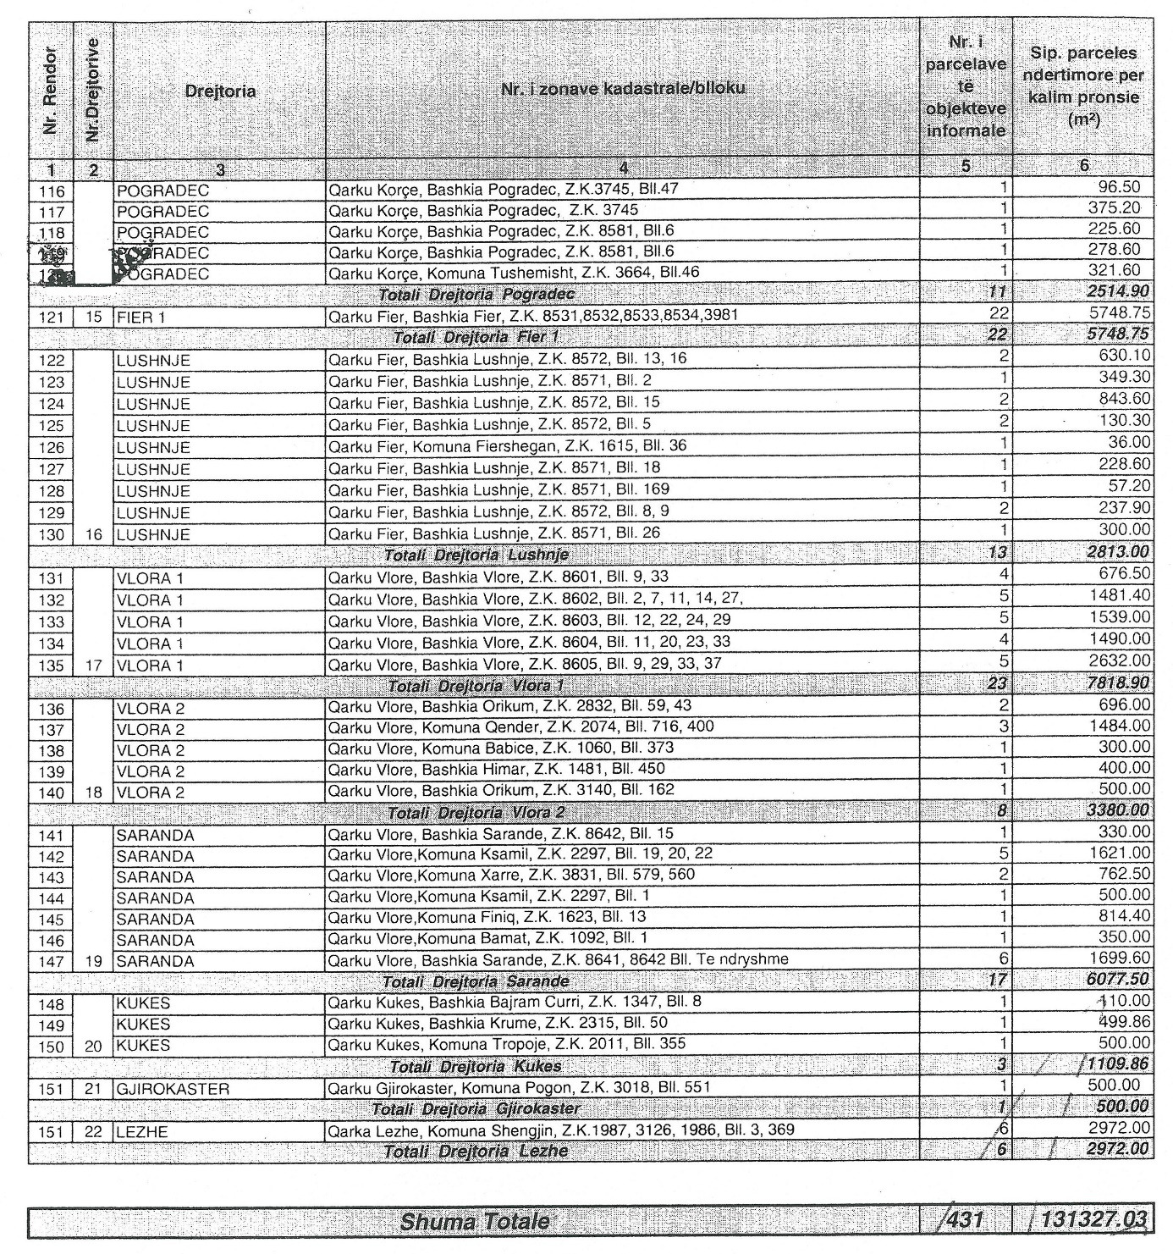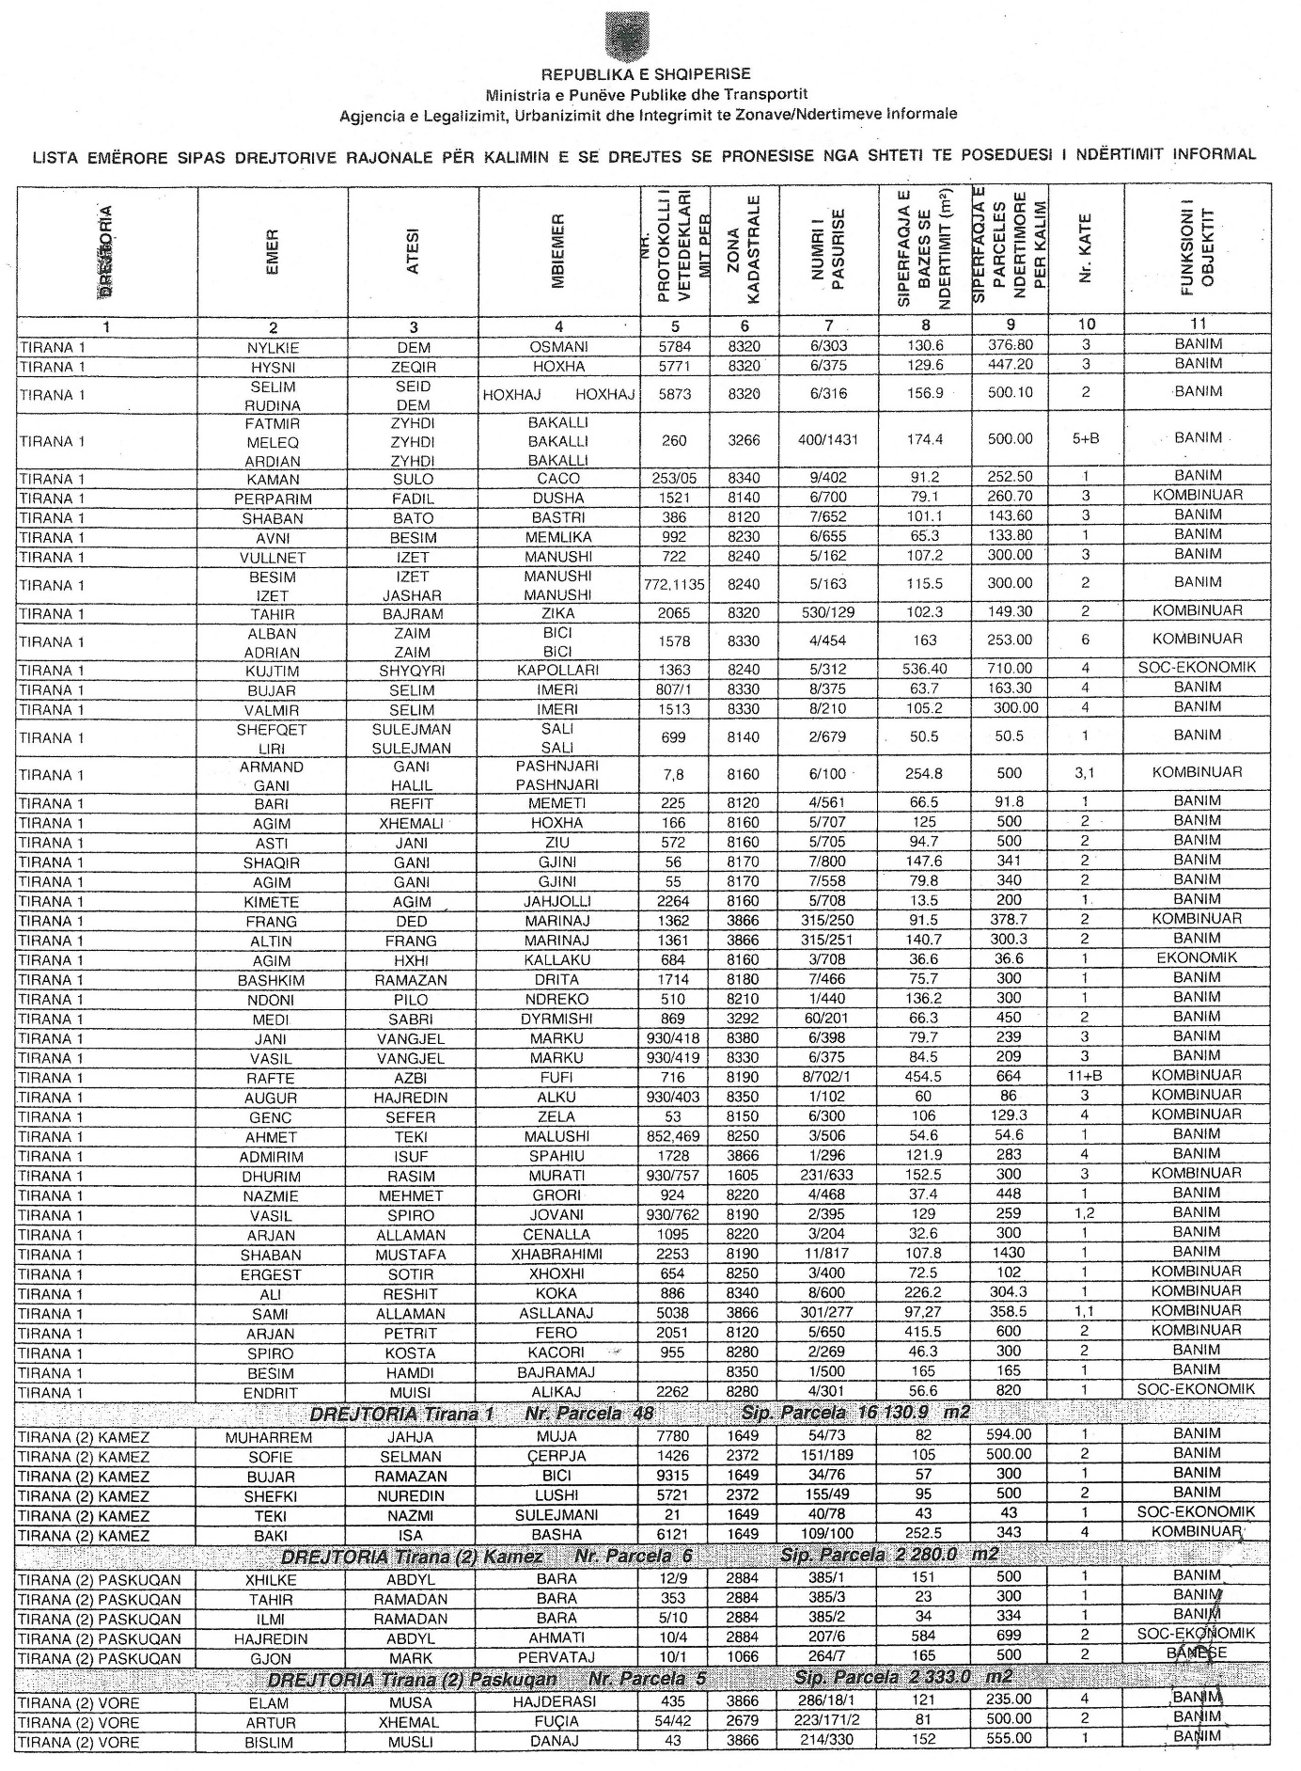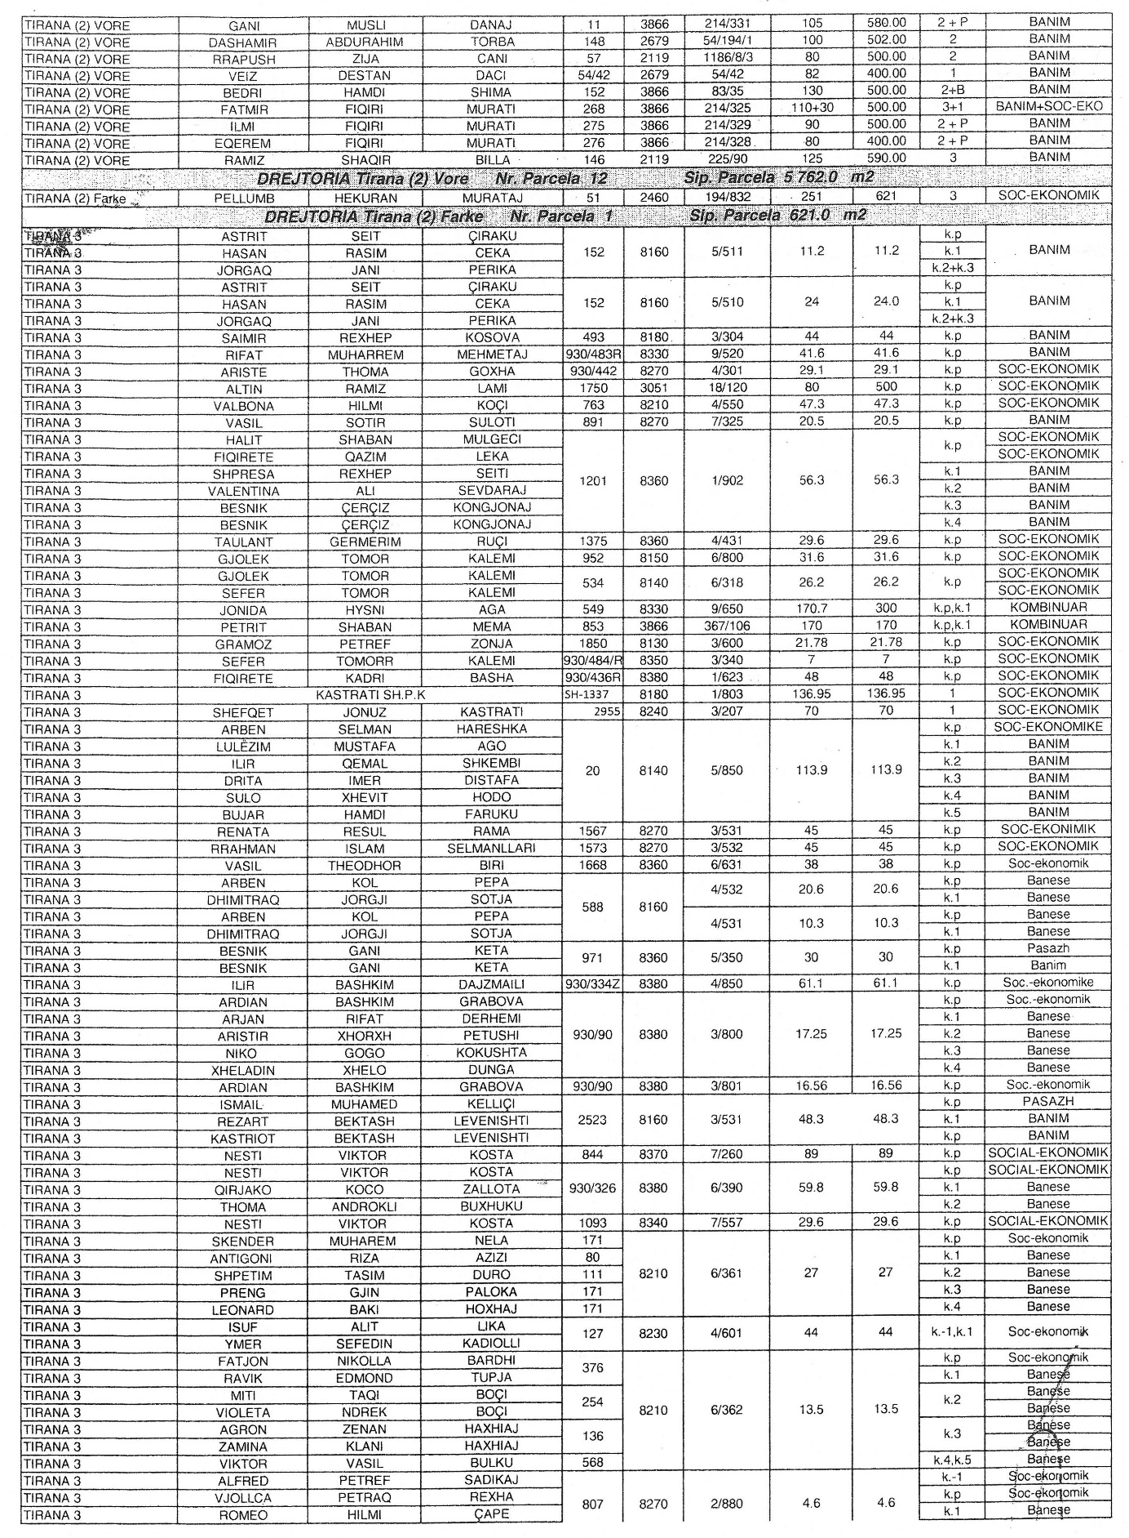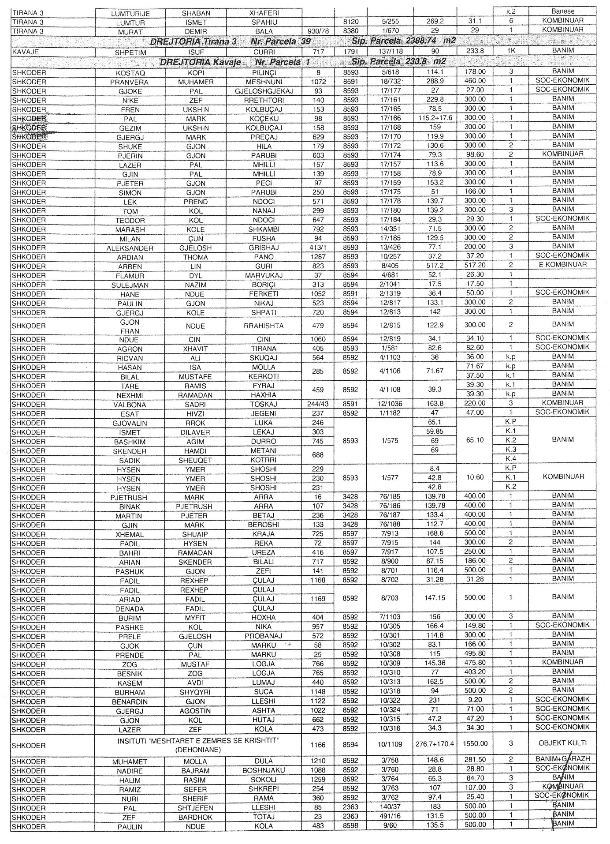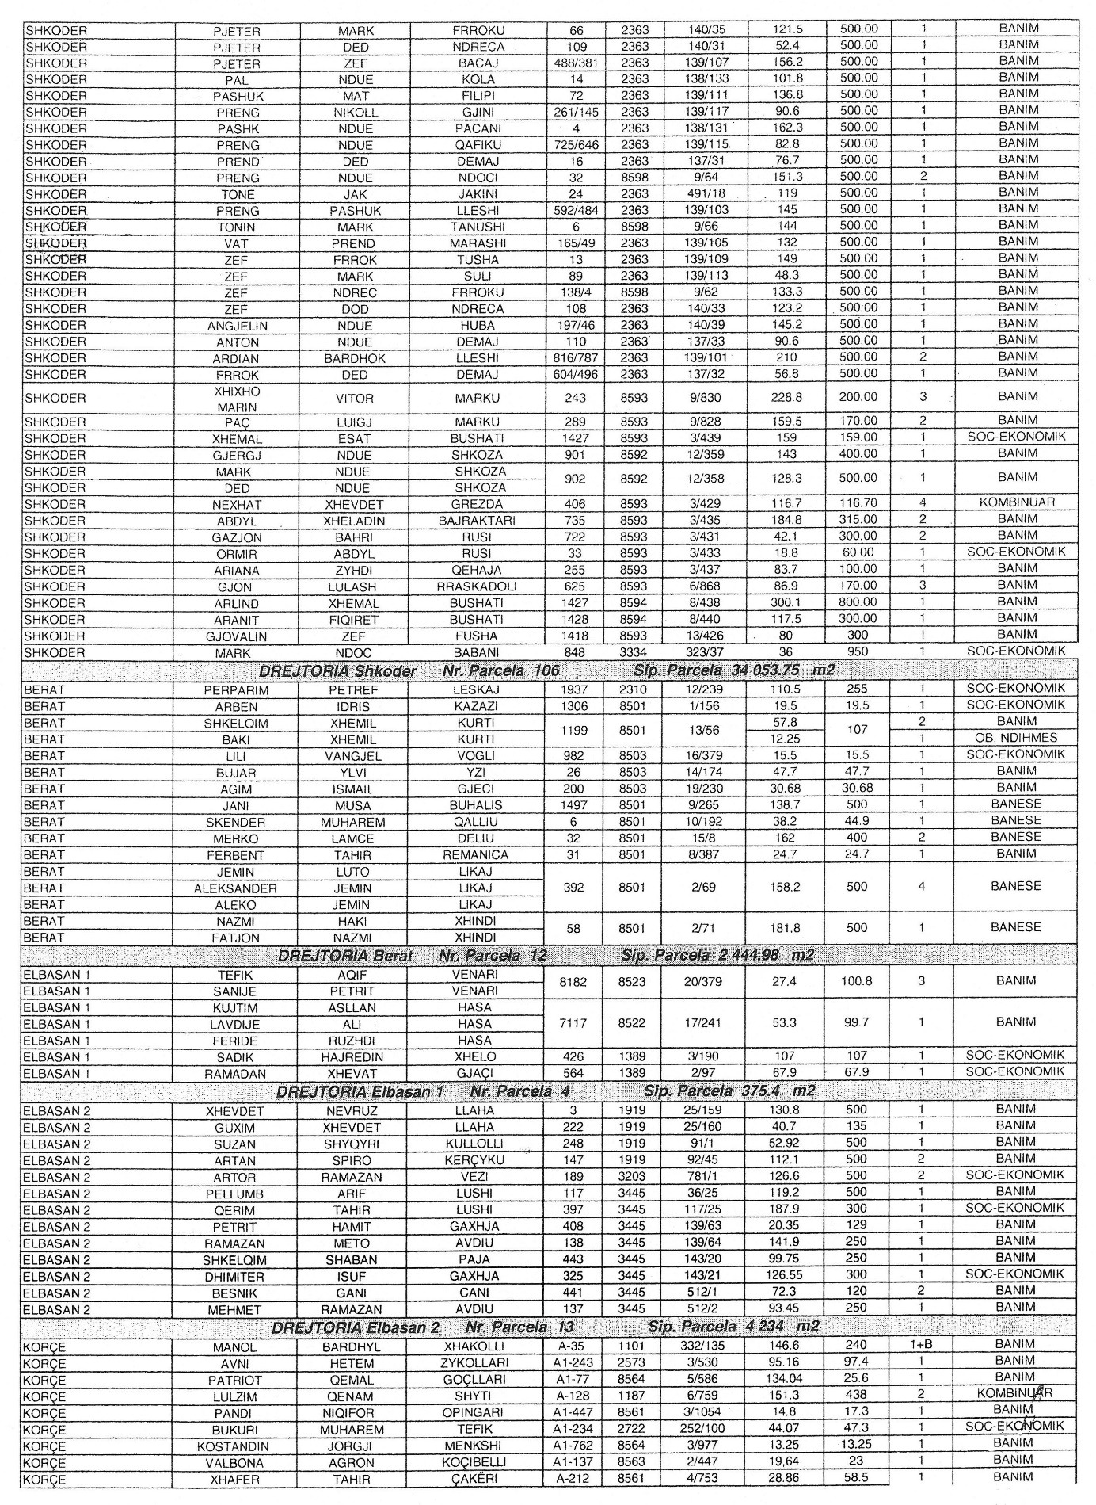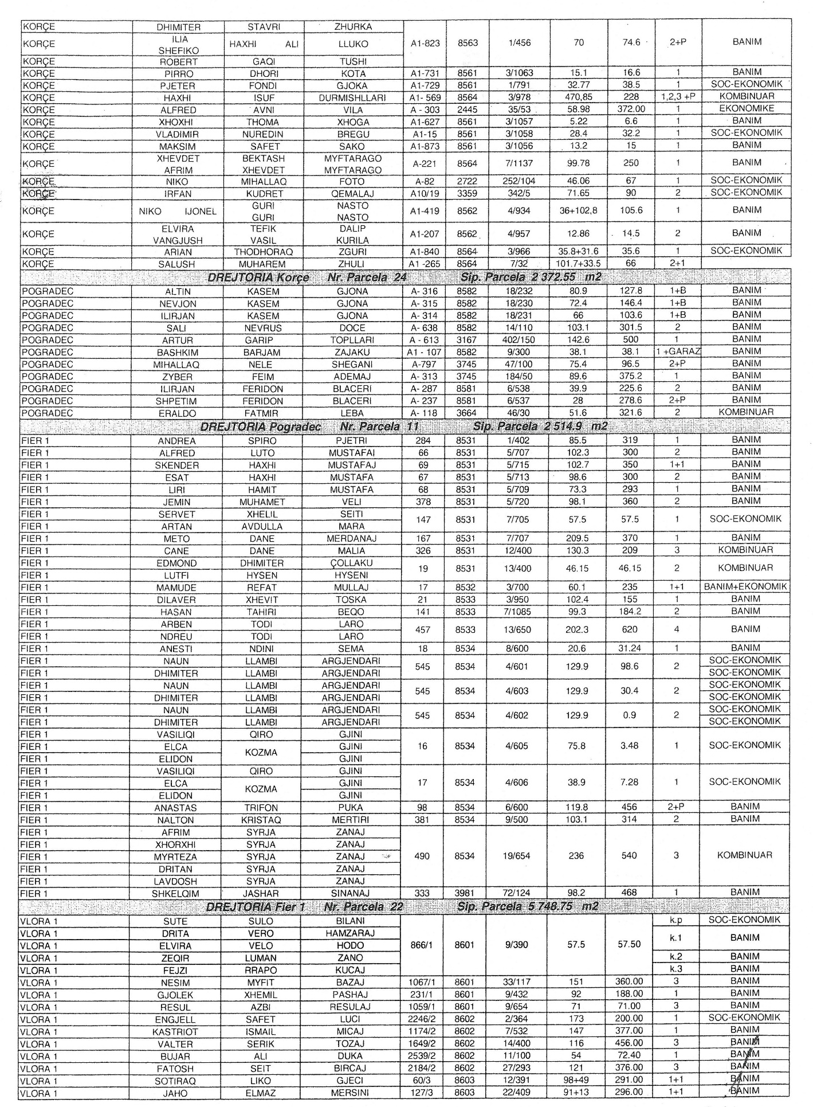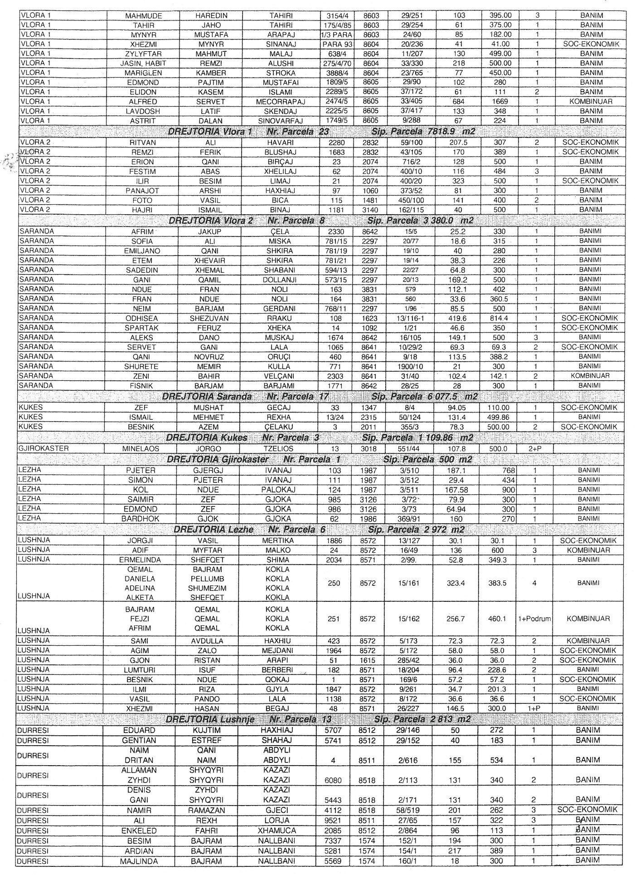
EVIDENCA E TË DHËNAVE SIPAS DREJTORIVE PËR KALIMIN E SË DREJTËS SË PRONËSISË ME VENDIM TË KËSHILLIT TË MINISTRAVE

